**USER GUIDE ADMIN**

**SITASI STIKI INDONESIA**

# Daftar Isi

Daftar Isi i

1. Halaman Depan 1

2. Halaman Login 1

3. Halaman Utama 2

4. Halaman Master Data 3

a. Master Dosen 3

b. Master Pegawai 4

c. Master Rumpun Ilmu 6

d. Master Jenis Nilai 8

e. Master Skim 9

f. Master User 11

g. Master Jenis PKM 13

5. Halaman Pengaturan 14

a. Ketua 14

b. Menyetujui 15

c. Mengetahui 17

d. Periode 19

6. Halaman Monitoring Internal 21

a. Usulan Internal 21

b. Laporan Kemajuan 23

c. Laporan Akhir 24

d. Laporan Belanja 25

e. Publikasi 26

7. Halaman Monitoring Eksternal 29

a. Usulan Eksternal 29

b. Laporan Kemajuan 31

c. Laporan Akhir 32

d. Laporan Belanja 33

e. Publikasi 34

8. Halaman Cetak Surat 37

a. Internal 37

b. Eksternal 38

9. Halaman Pengabdian 39

# Halaman Depan

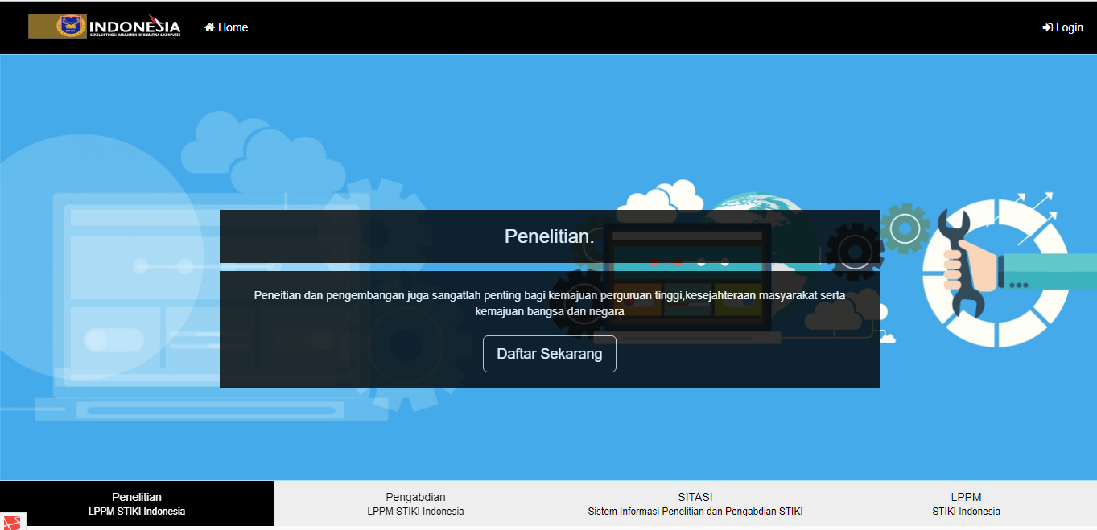

**Gambar 1.1** Halaman Depan

Sitasi merupakan singkatan dari Sistem Informasi Penelitian dan Pengabdian STIKI, untuk mengakses sitasi anda dapat mengunjungi url : htttp://sitasi.stiki-indonesia.ac.id pada halaman ini berisi informasi umum untuk penelitian dan pengabdian di STIKI. Pada pojok kanan atas halaman ini anda dapat melakukan autentikasi user dengan login kedalam sistem untuk mendaftar penelitian.

# Halaman Login

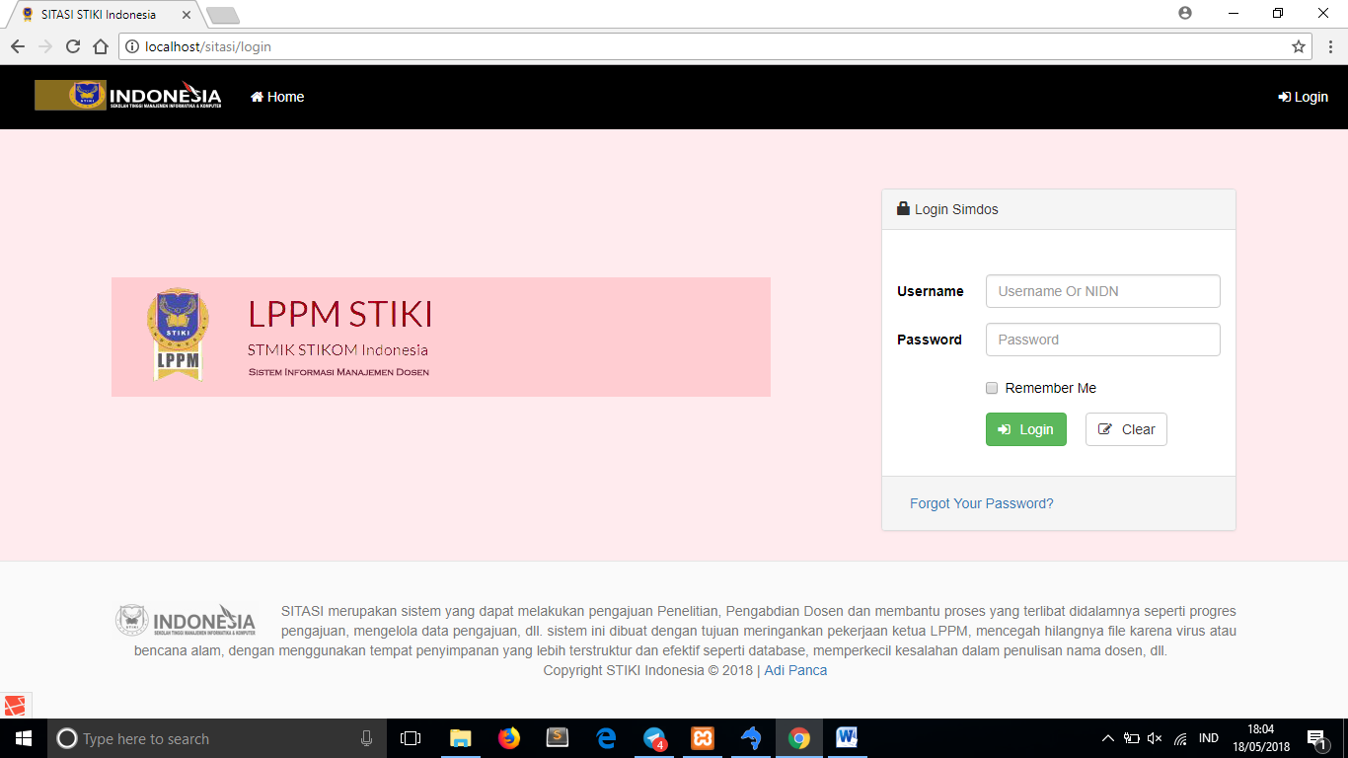

**Gambar 2.1** Halaman Login

Pada halaman login anda dapat melakukan autentikasi user dengan memasukan username berupa nidn dan password sesuai dengan password yang telah anda dapatkan dari LPPM.

# Halaman Utama

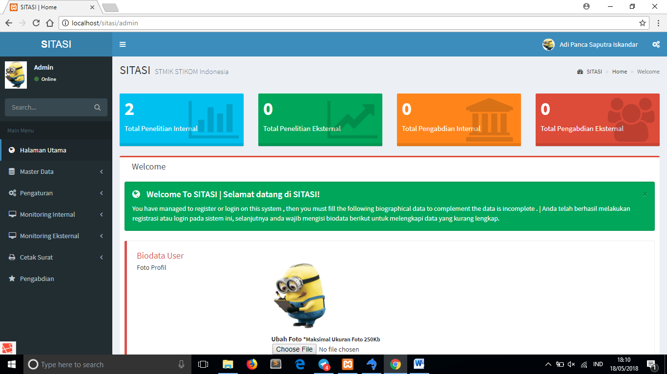

**Gambar 3.1** Halaman Utama

Pada halaman utama anda dapat mengetahui seputar statistik penelitian seluruh dosen, dimana anda dapat mengetahui jumlah penelitian internal anda, penelitian eksternal, pengabdian internal dan pengabdian eksternal anda. Kemudian anda dapat merubah foto profil anda dengan memilih file foto pada tombol ***choose file*** selanjutnya anda dapat menekan tombol upload foto berwarna hijau untuk proses upload. Kemudian pada menu anda dapat mengakses 6 menu yang tersedia di sebelah kiri halaman pada **Gambar 3.1** Halaman Utama yaitu master data, pengaturan, monitoring internal, monitoring eksternal, cetak surat, pengabdian. Untuk penjelasan menu dapat dilihat di halaman berikut.

# Halaman Master Data

1. Master Dosen

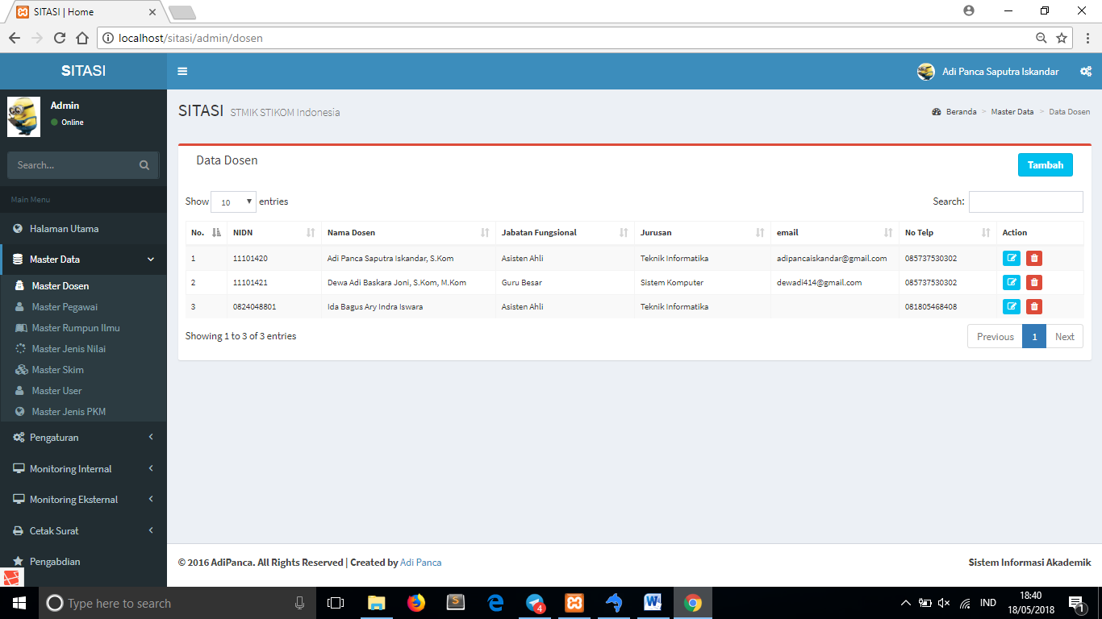

**Gambar 4.1** Halaman Master Dosen

Pada halaman master data – master dosen anda dapat mengelola data dosen, seperti menambah, mengubah dan menghapus data dosen. Seperti pada gambar tombol “Tambah” berwarna biru pada pojok kanan atas digunakan untuk menambah data dosen seperti pada **Gambar 4.2** Modal Tambah Data Dosen dan pada tombol didalam tabel berwarna biru dengan symbol pensil digunakan untuk mengedit data dosen seperti **Gambar 4.3** Modal Edit Data Dosen dan pada tombol merah dengan symbol tong sampah untuk mengahpus data dosen seperti pada **Gambar 4.4** Modal Hapus Data Dosen.

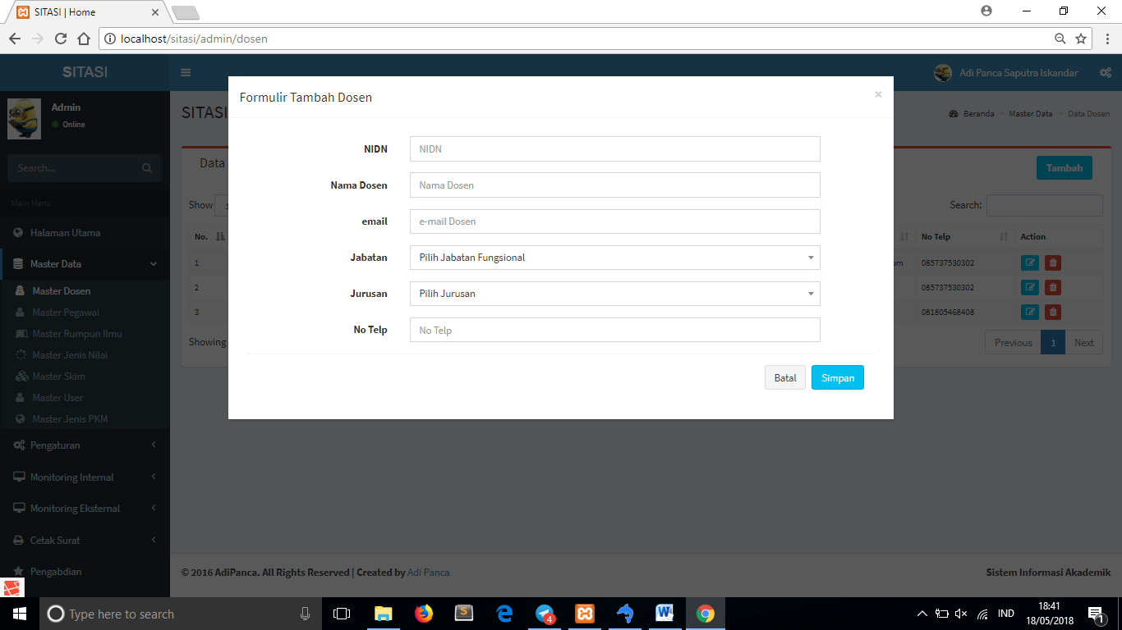

**Gambar 4.2** Modal Tambah Data Dosen

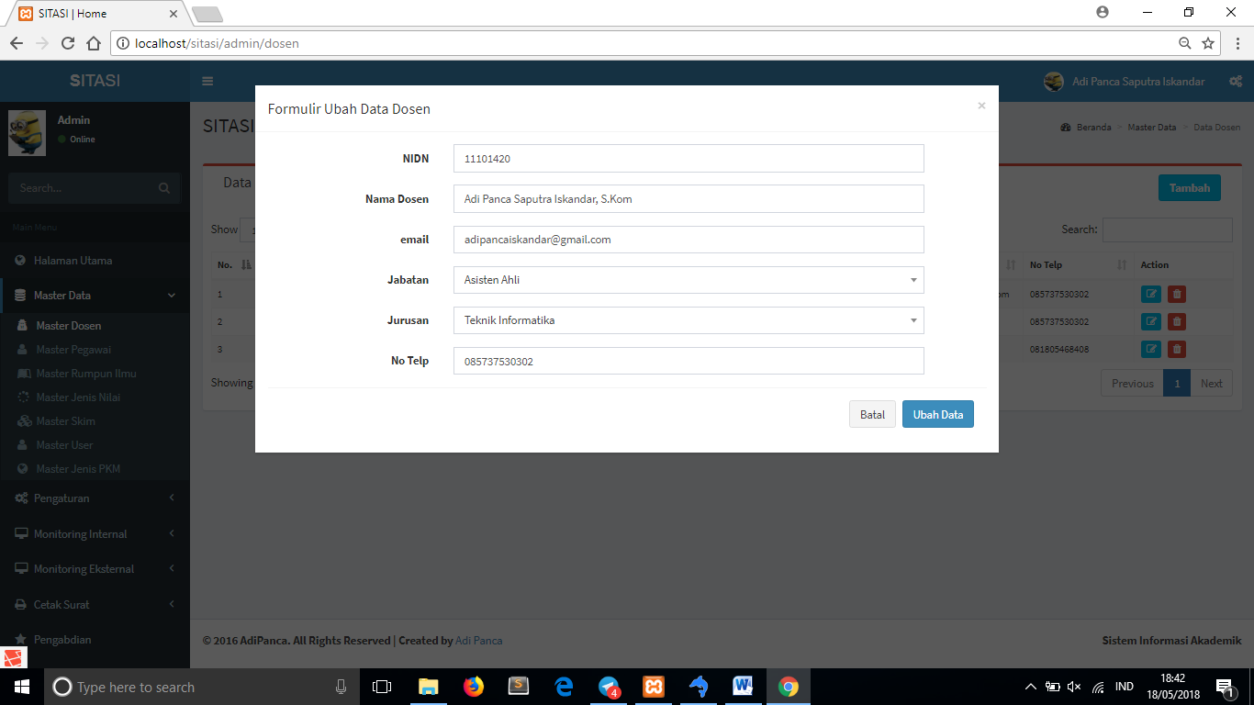

**Gambar 4.3** Modal Edit Data Dosen

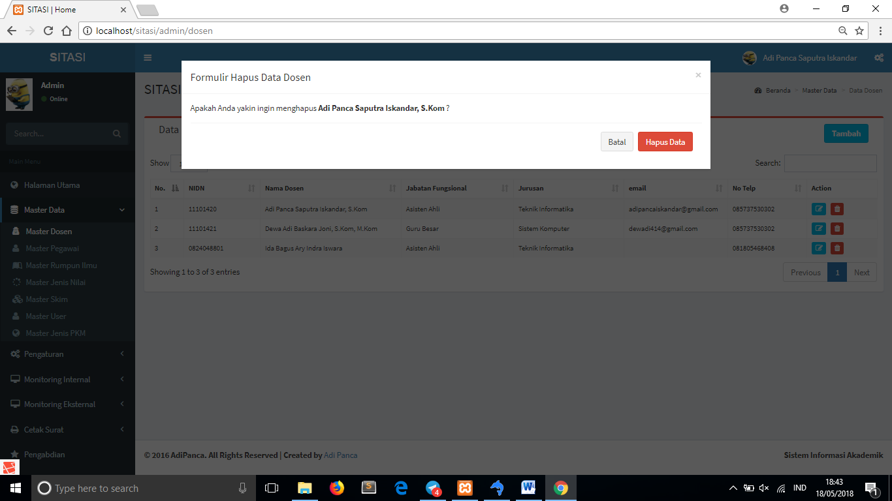

**Gambar 4.4** Modal Hapus Data Dosen

1. Master Pegawai

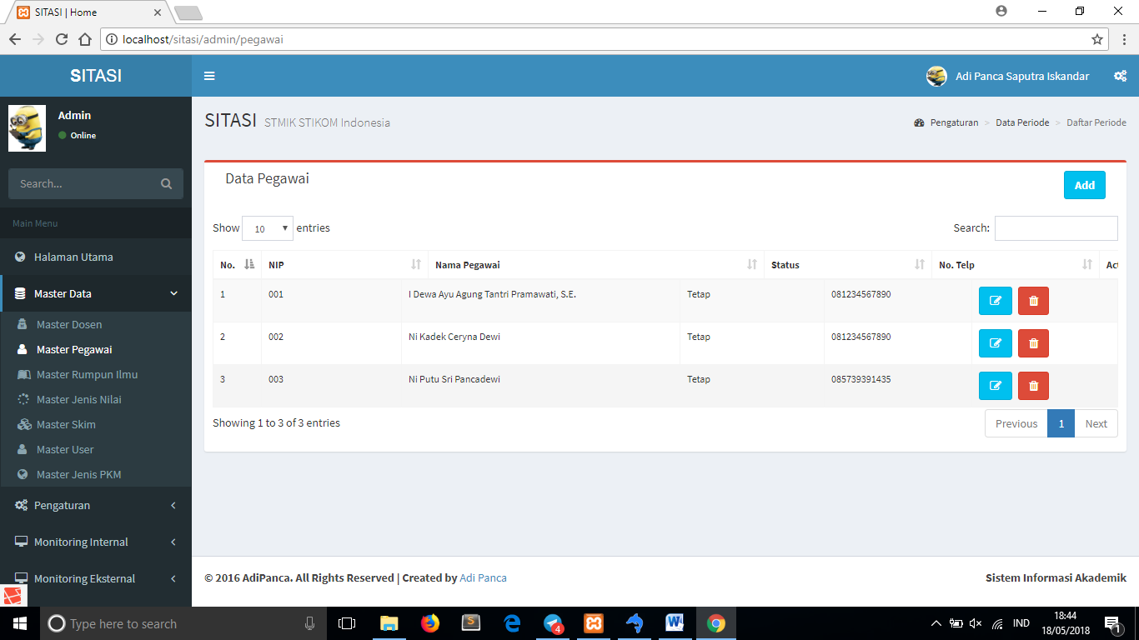

**Gambar 4.5** Halaman Master Pegawai

Pada halaman master data – master pegawai anda dapat mengelola data pegawai, seperti menambah, mengubah dan menghapus data pegawai. Seperti pada gambar tombol “Tambah” berwarna biru pada pojok kanan atas digunakan untuk menambah data pegawai seperti pada **Gambar 4.6** Modal Tambah Data Pegawai dan pada tombol didalam tabel berwarna biru dengan symbol pensil digunakan untuk mengedit data pegawai seperti **Gambar 4.7** Modal Edit Data Pegawai dan pada tombol merah dengan symbol tong sampah untuk mengahpus data pegawai seperti pada **Gambar 4.8** Modal Hapus Data Pegawai.

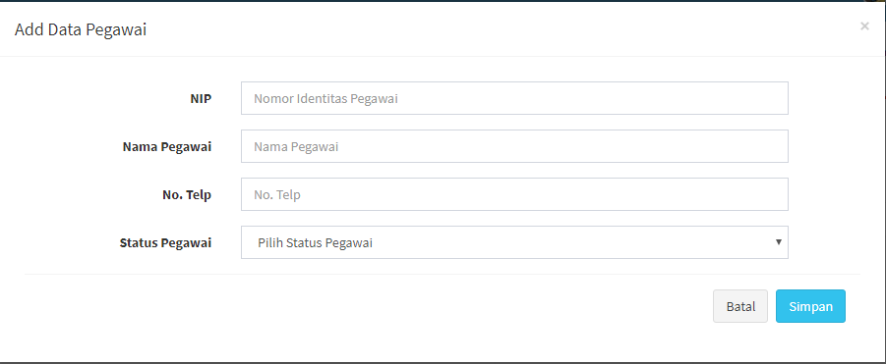

**Gambar 4.6** Modal Tambah Data Pegawai

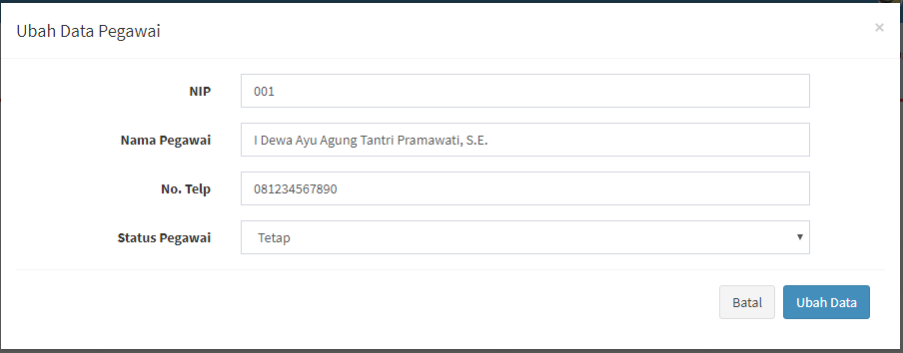

**Gambar 4.7** Modal Edit Data Pegawai

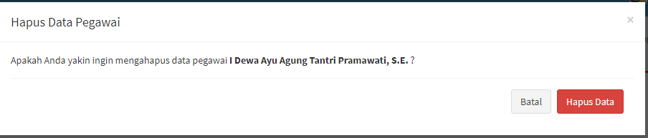

**Gambar 4.8** Modal Hapus Data Pegawai

1. Master Rumpun Ilmu

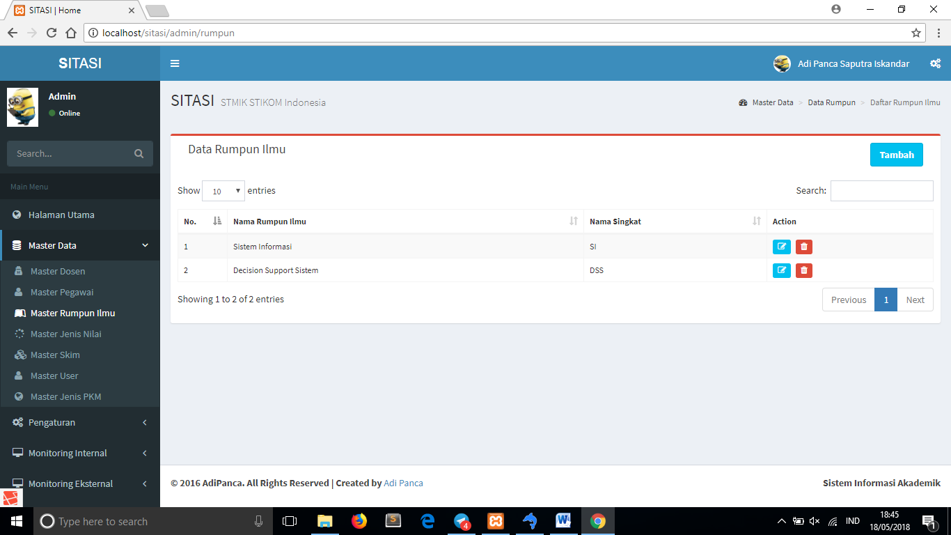

**Gambar 4.9** Halaman Master Rumpun Ilmu

Pada halaman master data – master rumpun ilmu anda dapat mengelola data rumpun ilmu, seperti menambah, mengubah dan menghapus data rumpun ilmu. Seperti pada gambar tombol “Tambah” berwarna biru pada pojok kanan atas digunakan untuk menambah data pegawai seperti pada **Gambar 4.10** Modal Tambah Data Rumpun Ilmu dan pada tombol didalam tabel berwarna biru dengan symbol pensil digunakan untuk mengedit data rumpun ilmu seperti **Gambar 4.11** Modal Edit Data Rumpun Ilmu dan pada tombol merah dengan symbol tong sampah untuk mengahpus data rumpun ilmu seperti pada **Gambar 4.12** Modal Hapus Data Rumpun Ilmu.

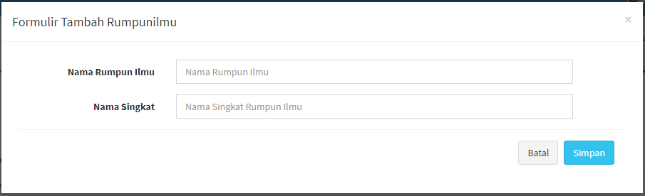

**Gambar 4.10** Modal Tambah Data Rumpun Ilmu

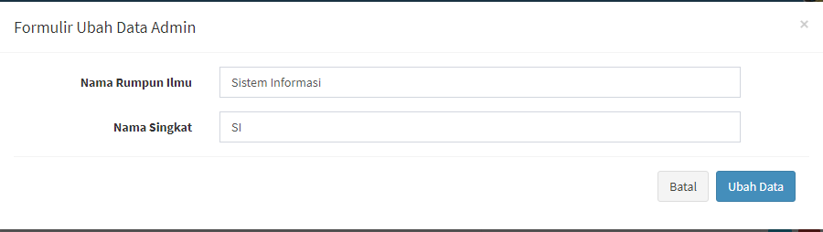

**Gambar 4.11** Modal Edit Data Rumpun Ilmu

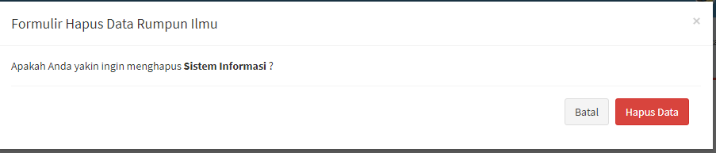

**Gambar 4.12** Modal Hapus Data Rumpun Ilmu

1. Master Jenis Nilai

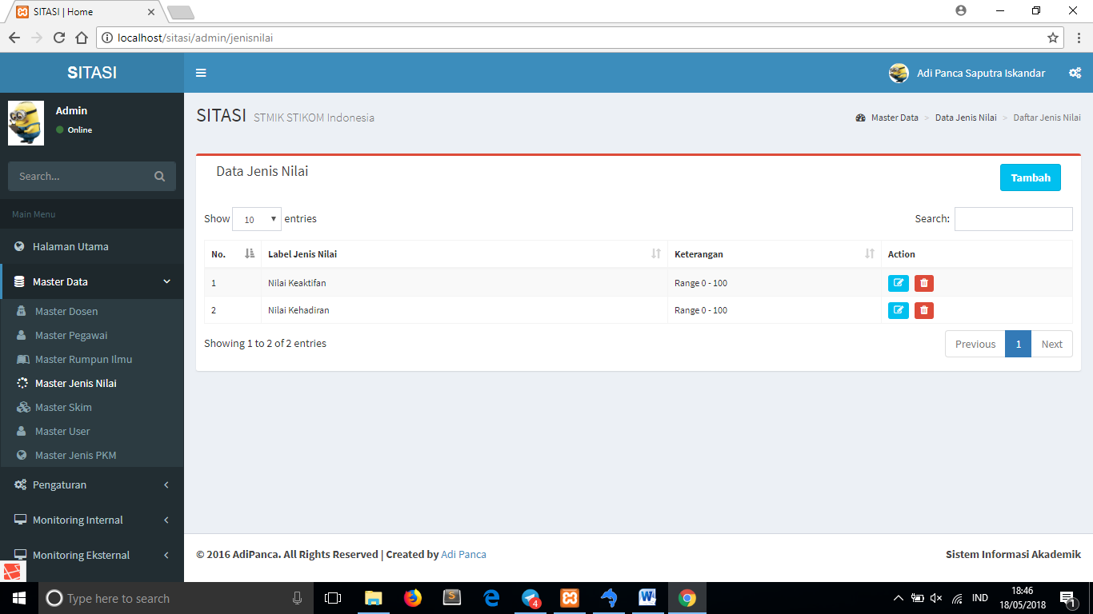

**Gambar 4.13** Halaman Master Jenis Nilai

Pada halaman master data – master jenis nilai anda dapat mengelola data jenis nilai, seperti menambah, mengubah dan menghapus data jenis nilai. Seperti pada gambar tombol “Tambah” berwarna biru pada pojok kanan atas digunakan untuk menambah data pegawai seperti pada **Gambar 4.14** Modal Tambah Data Jenis Nilai dan pada tombol didalam tabel berwarna biru dengan symbol pensil digunakan untuk mengedit data jenis ilmu seperti **Gambar 4.15** Modal Edit Data Jenis Nilai dan pada tombol merah dengan symbol tong sampah untuk mengahpus data jenis ilmu seperti pada **Gambar 4.16** Modal Hapus Data Jenis Nilai.

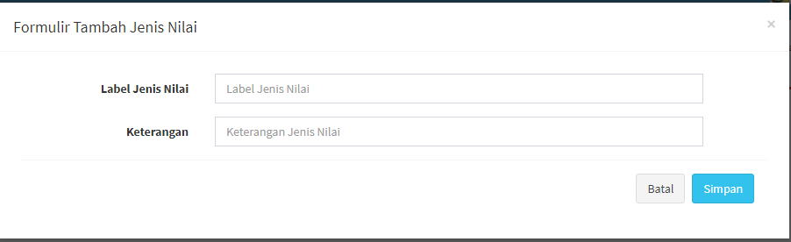

**Gambar 4.14** Modal Tambah Data Jenis Nilai

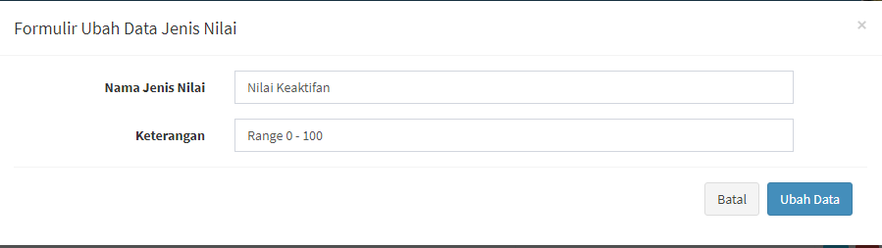

**Gambar 4.15** Modal Edit Data Jenis Nilai

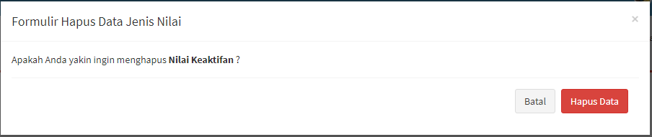

**Gambar 4.16** Modal Hapus Data Jenis Nilai

1. Master Skim

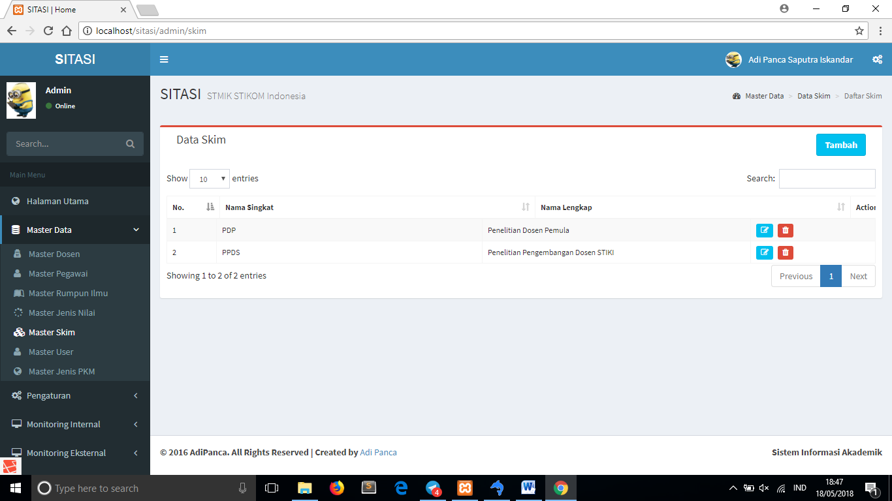

**Gambar 4.17** Halaman Master Skim

Pada halaman master data – master skim anda dapat mengelola data skim, seperti menambah, mengubah dan menghapus data skim. Seperti pada gambar tombol “Tambah” berwarna biru pada pojok kanan atas digunakan untuk menambah data skim seperti pada **Gambar 4.18** Modal Tambah Data Skim dan pada tombol didalam tabel berwarna biru dengan symbol pensil digunakan untuk mengedit data skim seperti **Gambar 4.19** Modal Edit Data Skim dan pada tombol merah dengan symbol tong sampah untuk mengahpus data jenis Nilai seperti pada **Gambar 4.20** Modal Hapus Data Skim.

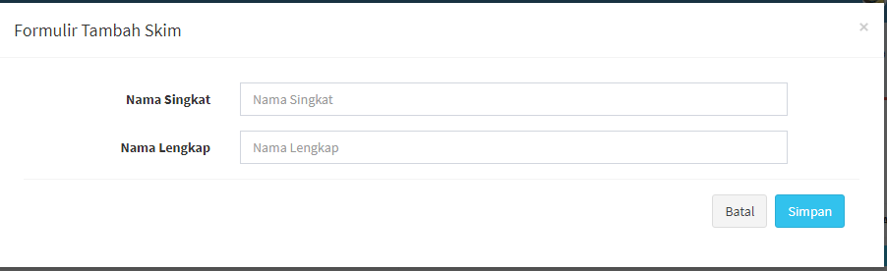

**Gambar 4.18** Modal Tambah Data Skim

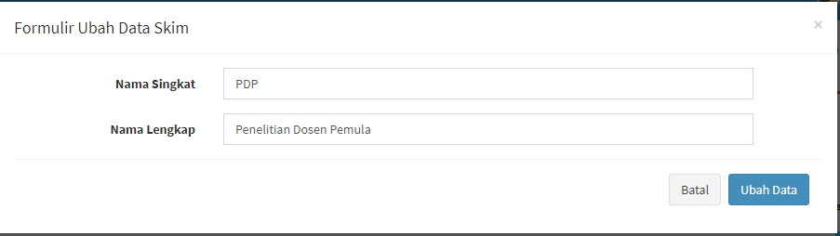

**Gambar 4.19** Modal Edit Data Skim

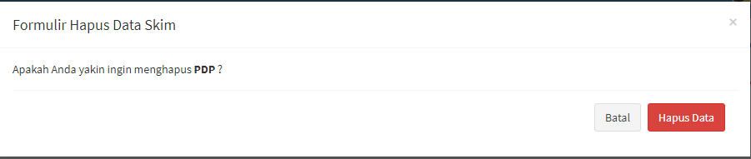

**Gambar 4.20** Modal Hapus Data Skim

1. Master User

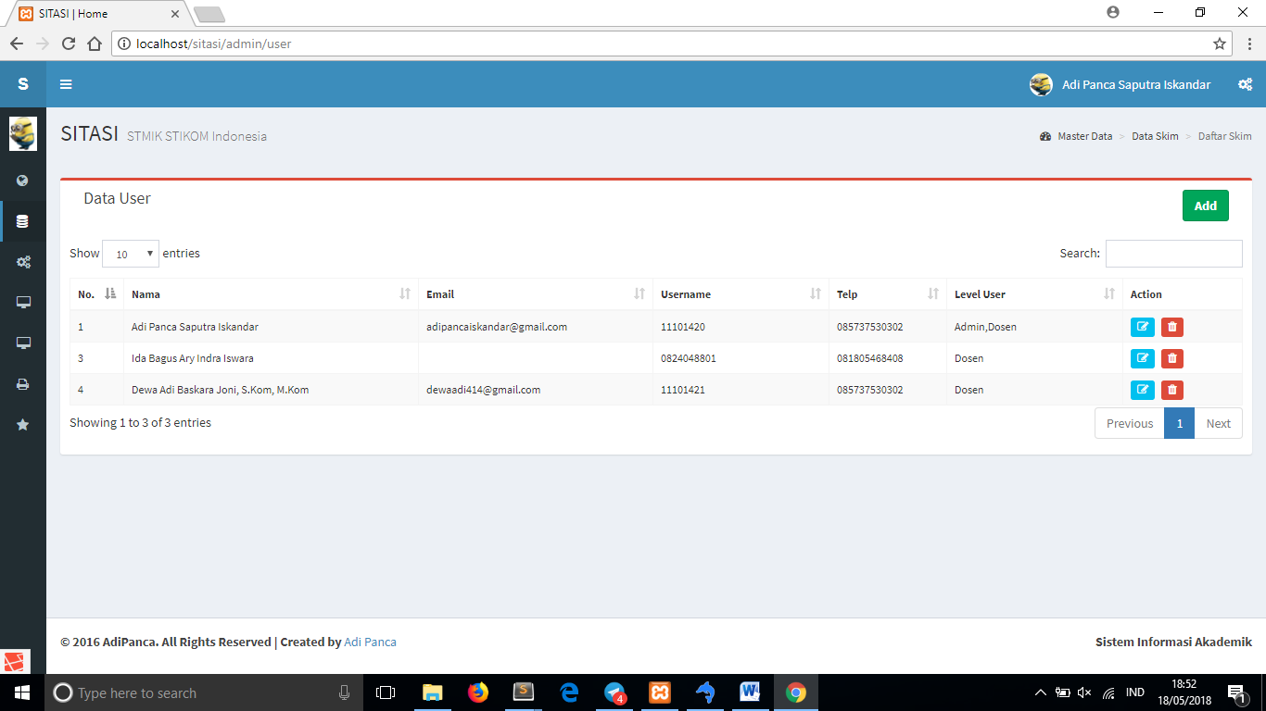

**Gambar 4.17** Halaman Master User

Pada halaman master data – master user anda dapat mengelola data user, seperti menambah, mengubah dan menghapus data user. Seperti pada gambar tombol “Tambah” berwarna biru pada pojok kanan atas digunakan untuk menambah data user seperti pada **Gambar 4.18** Modal Tambah Data User dan pada tombol didalam tabel berwarna biru dengan symbol pensil digunakan untuk mengedit data user seperti **Gambar 4.19** Modal Edit Data User dan pada tombol merah dengan symbol tong sampah untuk mengahpus data User seperti pada **Gambar 4.20** Modal Hapus Data User.

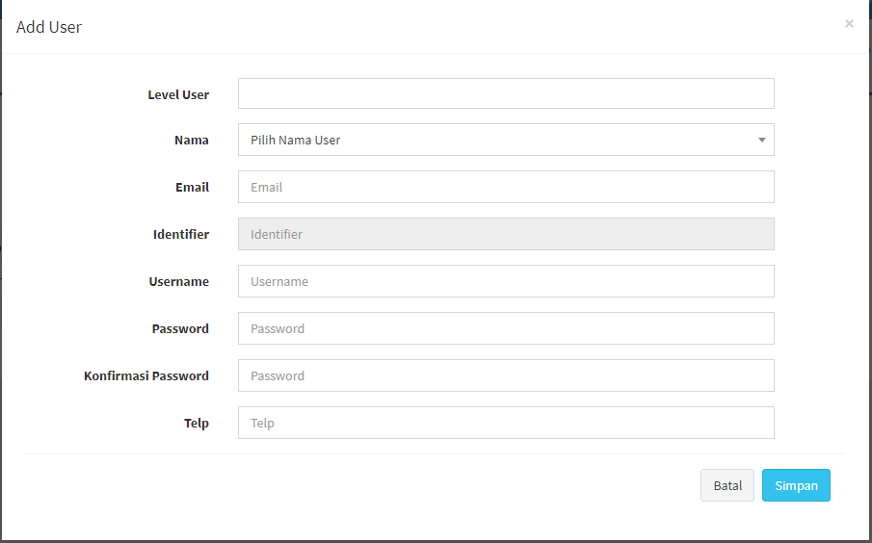

**Gambar 4.18** Modal Tambah Data User

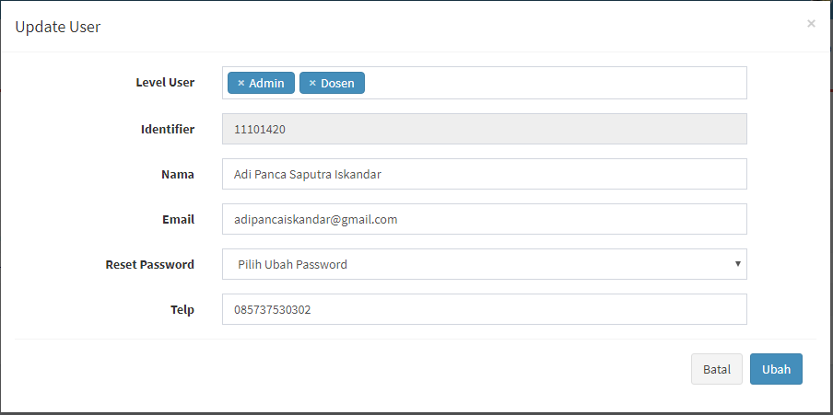

**Gambar 4.19** Modal Edit Data User

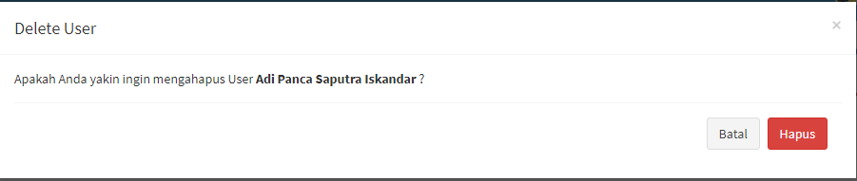

**Gambar 4.20** Modal Hapus Data User

1. Master Jenis PKM

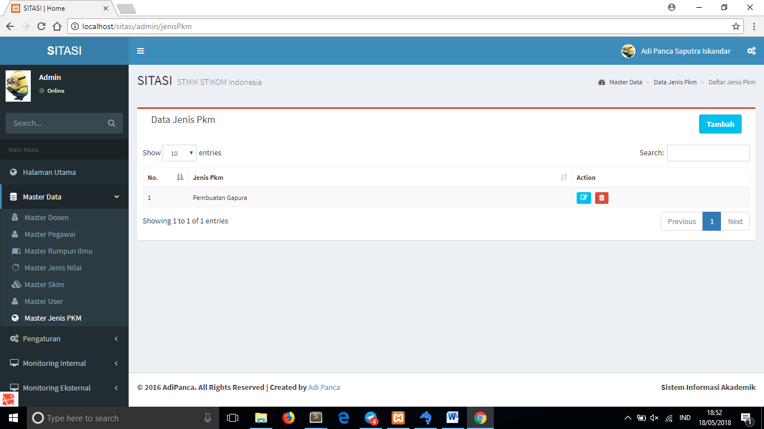

**Gambar 4.21** Halaman Jenis PKM

Pada halaman master data – master jenis PKM anda dapat mengelola data jenis PKM, seperti menambah, mengubah dan menghapus data jenis PKM. Seperti pada gambar tombol “Tambah” berwarna biru pada pojok kanan atas digunakan untuk menambah data jenis PKM seperti pada **Gambar 4.22** Modal Tambah Data Jenis PKM dan pada tombol didalam tabel berwarna biru dengan symbol pensil digunakan untuk mengedit data Jenis PKM seperti **Gambar 4.23** Modal Edit Data Jenis PKM dan pada tombol merah dengan symbol tong sampah untuk mengahpus data jenis ilmu seperti pada **Gambar 4.24** Modal Hapus Data Jenis PKM.

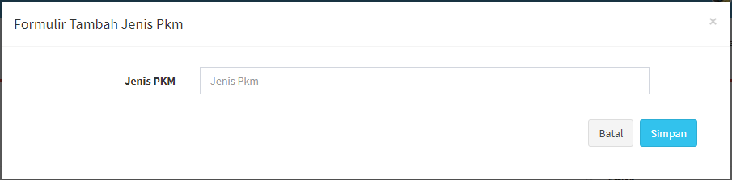

**Gambar 4.22** Modal Tambah Data Jenis PKM

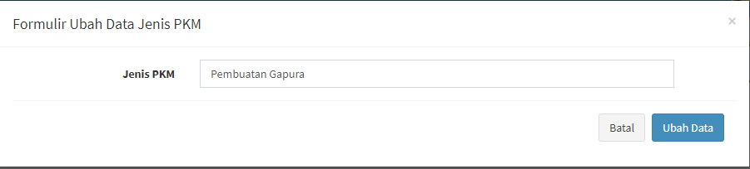

**Gambar 4.23** Modal Edit Data Jenis PKM

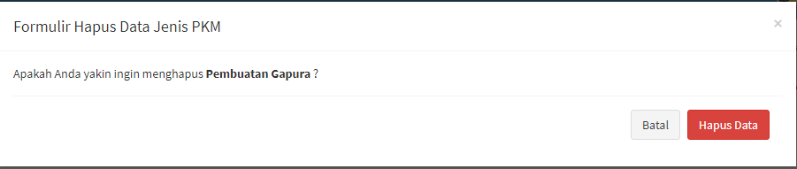

**Gambar 4.24** Modal Hapus Data Jenis PKM

# Halaman Pengaturan

1. Ketua

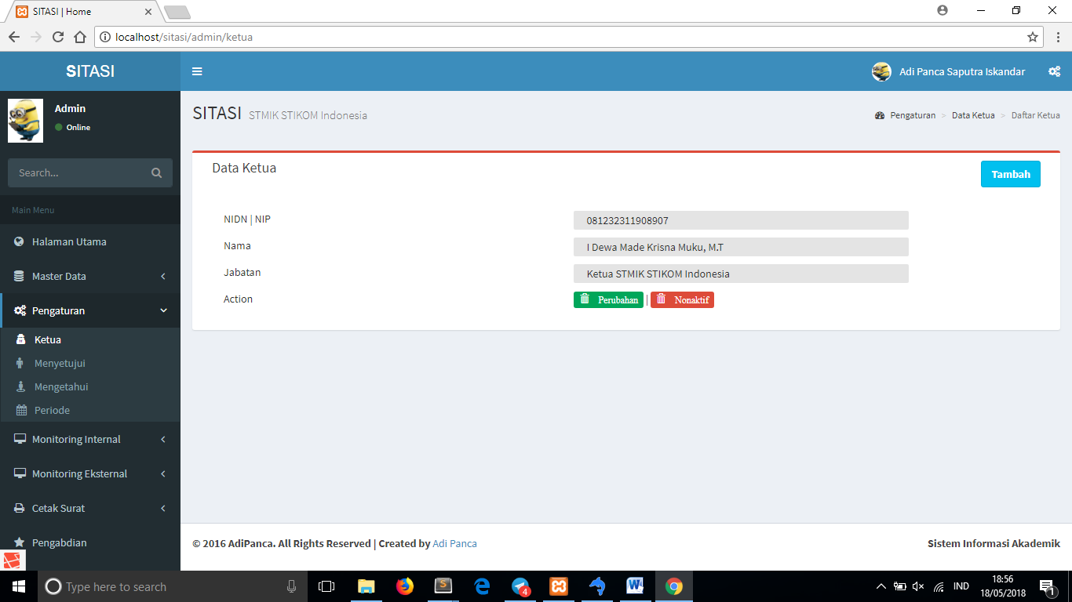

**Gambar 5.1** Halaman Ketua

Pada Halaman Pengaturan – Ketua untuk mengatur nama ketua pada Surat Keputusan (SK) atau Surat Tugas dan anda dapat mengelola data Ketua, seperti menambah, mengubah dan menghapus data Ketua. Seperti pada gambar tombol “Tambah” berwarna biru pada pojok kanan atas digunakan untuk menambah data Ketua seperti pada **Gambar 5.2** Modal Tambah Data Ketua, namun pada halaman ini user hanya boleh mengaktifkan satu orang sebagai Ketua, sebab tidak diperkenankan lebih dari satu, untuk itu apabila ingin menambahkan maka nonaktifkan terlebih dahulu yang sebelumnya dan pada tombol didalam grid berwarna hijau dengan symbol pensil digunakan untuk mengedit data Ketua seperti **Gambar 5.3** Modal Edit Data Ketua dan pada tombol merah dengan symbol tong sampah untuk mengahapus data Ketua seperti pada **Gambar 5.4**  Modal Nonaktifkan Data Ketua.

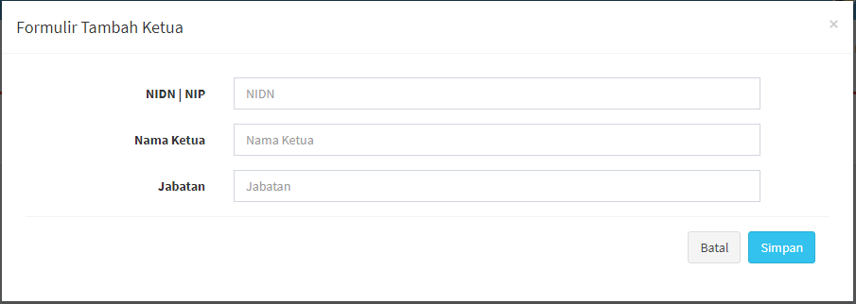

**Gambar 5.2** Modal Tambah Data Ketua

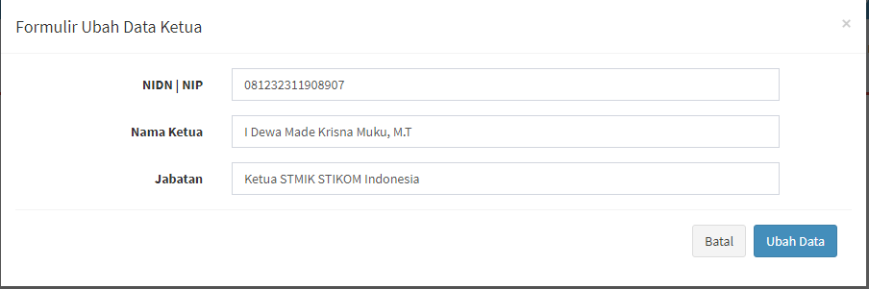

**Gambar 5.3** Modal Edit Data Ketua

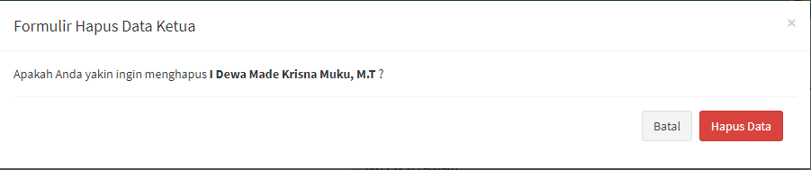

**Gambar 5.4** Modal Nonaktifkan Data Ketua

1. Menyetujui

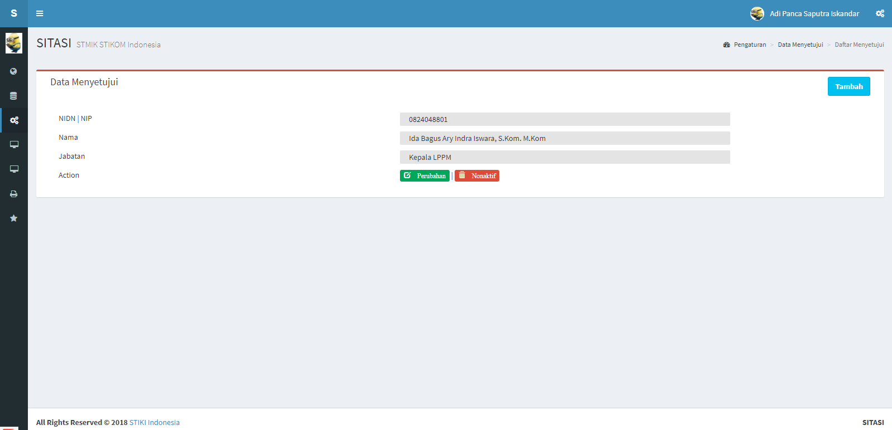

**Gambar 5.5** Halaman Menyetujui

Pada Halaman Pengaturan – Meneytujui untuk mengatur nama menyetujui pada Surat Keputusan (SK) atau Surat Tugas dan anda dapat mengelola data Menyetujui, seperti menambah, mengubah dan menghapus data Menyetujui. Seperti pada gambar tombol “Tambah” berwarna biru pada pojok kanan atas digunakan untuk menambah data Menyetujui seperti pada **Gambar 5.6** Modal Tambah Data Menyetujui, namun pada halaman ini user hanya boleh mengaktifkan satu orang untuk menyetujui, sebab tidak diperkenankan lebih dari satu untuk itu apabila ingin menambahkan maka nonaktifkan terlebih dahulu yang sebelumnya dan pada tombol didalam grid berwarna hijau dengan symbol pensil digunakan untuk mengedit data Menyetujui seperti **Gambar 5.7** Modal Edit Data Menyetujui dan pada tombol merah dengan symbol tong sampah untuk mengahapus data menyetujui seperti pada **Gambar 5.8** Modal Nonaktifkan Data Menyetujui.

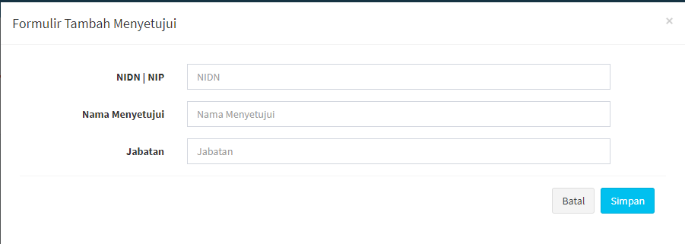

**Gambar 5.6** Modal Tambah Data Menyetujui

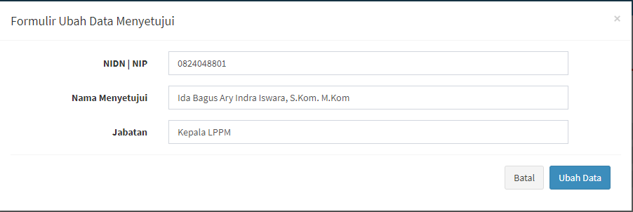

**Gambar 5.7** Modal Edit Data Menyetujui

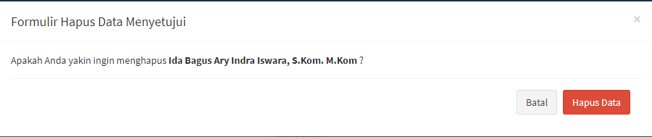

**Gambar 5.8** Modal Nonaktifkan Data Menyetujui

1. Mengetahui

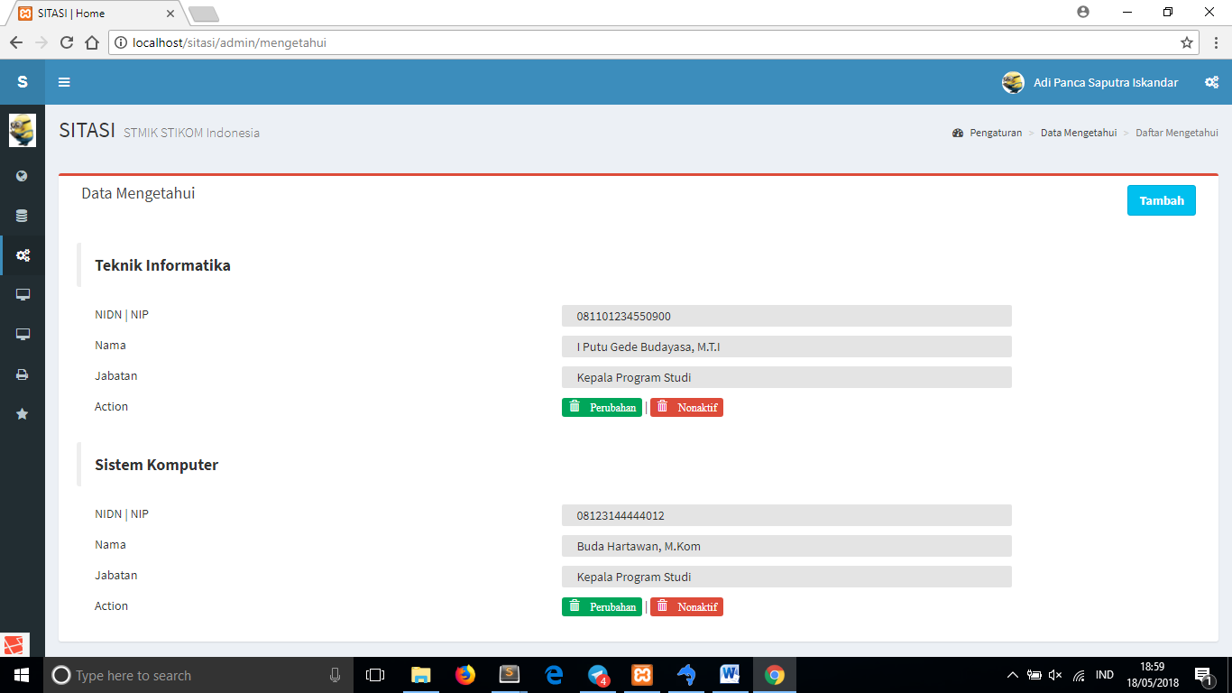

**Gambar 5.9** Halaman Mengetahui

Pada Halaman Pengaturan – Mengetahui untuk mengatur nama mengetahui pada Surat Keputusan (SK) atau Surat Tugas dan anda dapat mengelola data Mengetahui, seperti menambah, mengubah dan menghapus data Mengetahui. Seperti pada gambar tombol “Tambah” berwarna biru pada pojok kanan atas digunakan untuk menambah data Mengetahui seperti pada **Gambar 5.10** Modal Tambah Data Mengetahui, namun pada halaman ini user hanya boleh mengaktifkan satu orang di masing- masing program studi untuk Mengetahui, sebab tidak diperkenankan lebih dari satu untuk itu apabila ingin menambahkan maka nonaktifkan terlebih dahulu yang sebelumnya dan pada tombol didalam grid berwarna hijau dengan symbol pensil digunakan untuk mengedit data Mengetahui seperti **Gambar 5.11** Modal Edit Data Mengetahui dan pada tombol merah dengan symbol tong sampah untuk mengahapus data Mengetahui seperti pada **Gambar 5.12** Modal Nonaktifkan Data Mengetahui.

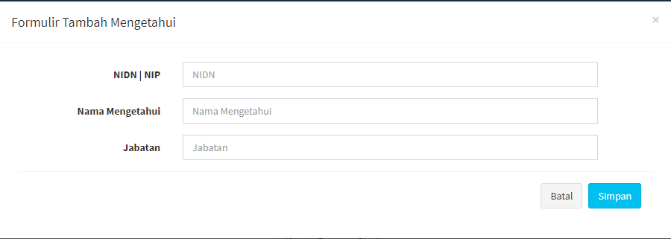

**Gambar** 5.10 Modal Tambah Data Mengetahui

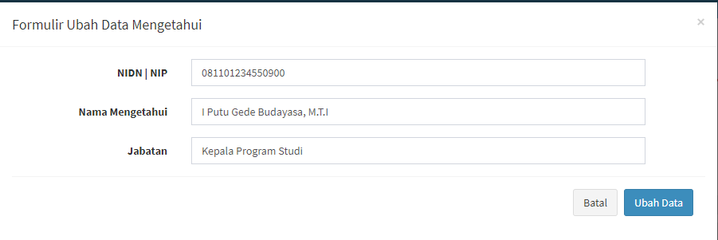

**Gambar 5.11** Modal Edit Data Mengetahui

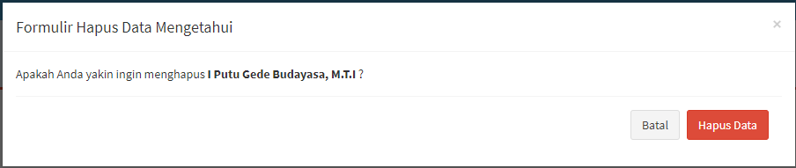

**Gambar 5.12** Modal Nonaktifkan Data Mengetahui

1. Periode

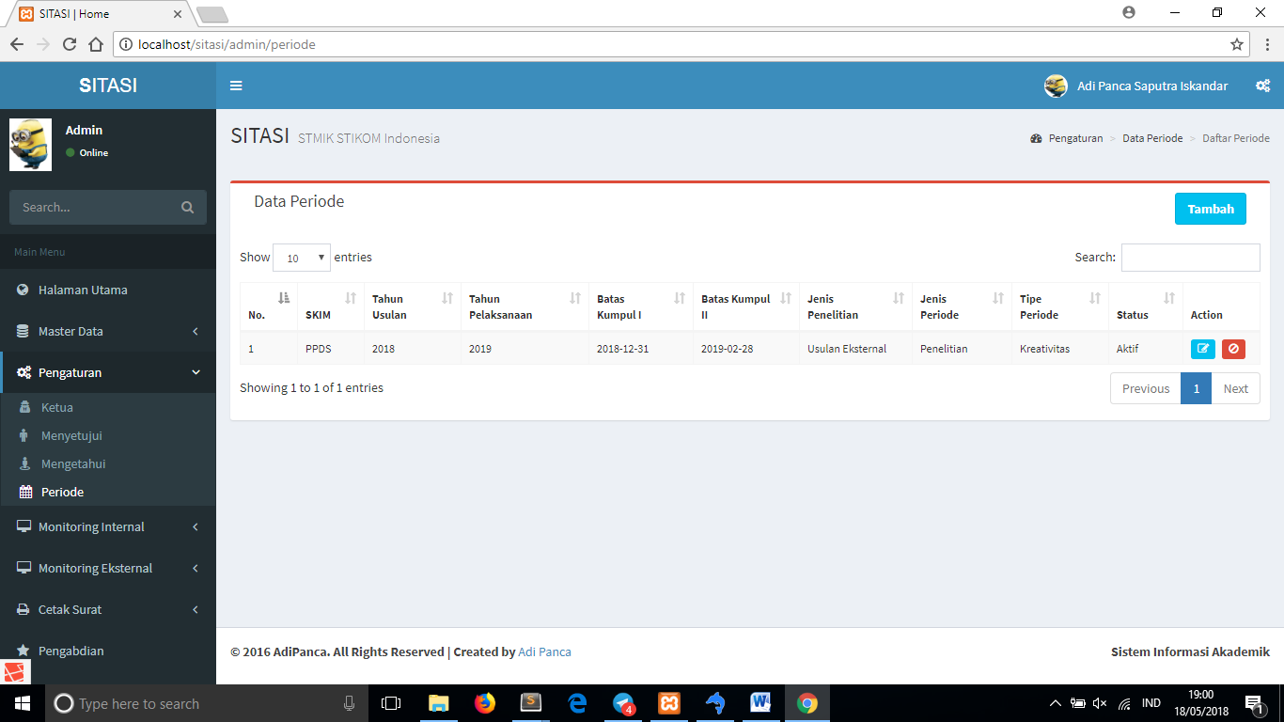

**Gambar 5.13** Halaman Periode

Pada halaman pengaturan – periode anda dapat mengelola data periode, seperti menambah, mengubah dan menghapus data periode. Seperti pada gambar tombol “Tambah” berwarna biru pada pojok kanan atas digunakan untuk menambah data periode seperti pada **Gambar 5.14** Modal Tambah Data Periode dan pada tombol didalam tabel berwarna biru dengan symbol pensil digunakan untuk mengedit data periode seperti **Gambar 5.15** Modal Edit Data Periode dan pada tombol merah dengan symbol tong sampah untuk mengahpus data periode seperti pada **Gambar 5.16** Modal Hapus Data Periode.

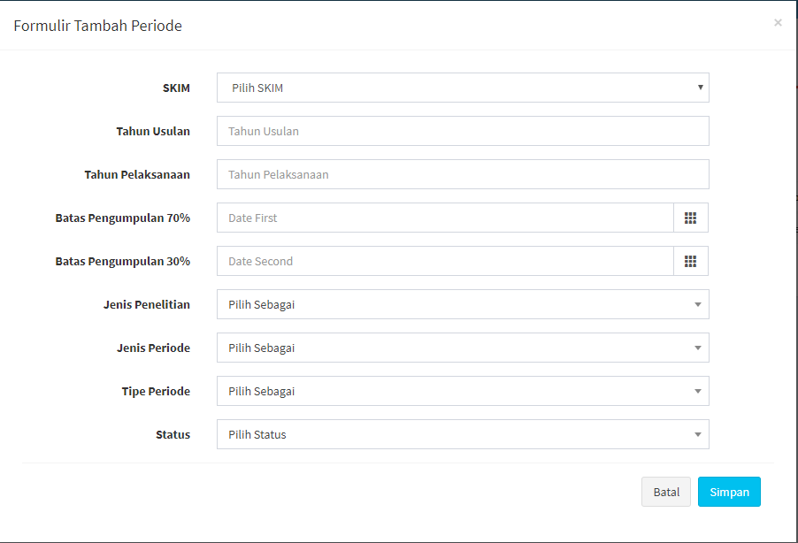

**Gambar 5.14** Modal Tambah Data Periode

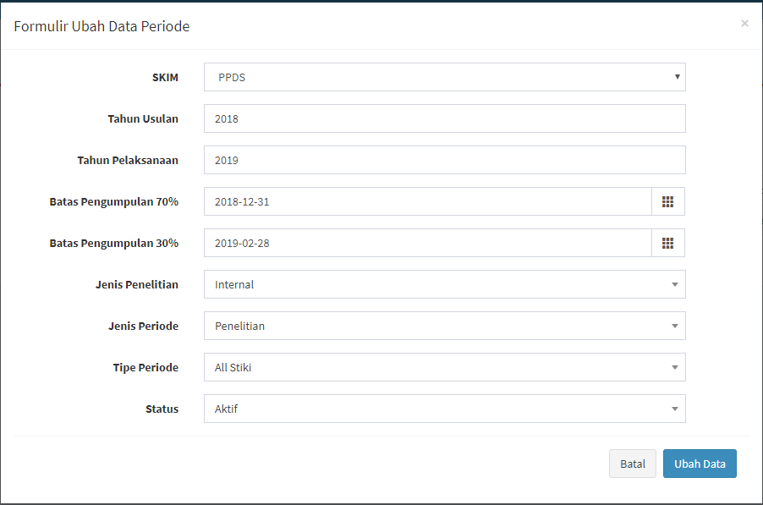

**Gambar 5.15** Modal Edit Data Periode

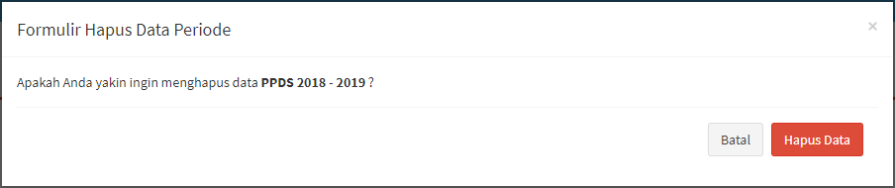

**Gambar 5.16** Modal Hapus Data Periode

# Halaman Monitoring Internal

1. Usulan Internal

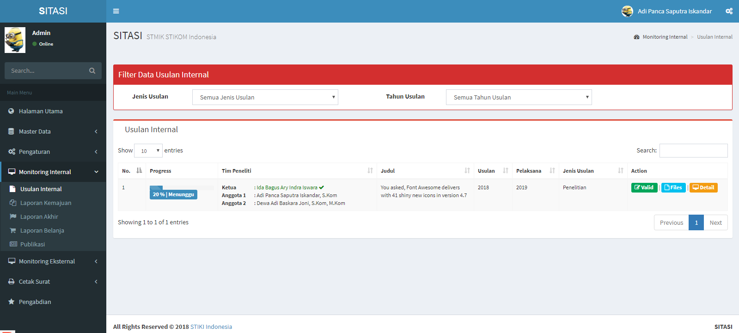

**Gambar 6.1** Halaman Monitoring Usulan Internal

Pada halaman monitoring internal – usulan internal anda dapat mengelola data usulan proposal internal yang telah diupload oleh ketua peneliti, seperti memvalidasi usulan proposal dari ketua peneliti, namun validasi dapat dilakukan apabila seluruh anggota telah menyetujui untuk bergabung dalam penelitian tersebut. Seperti pada gambar didalam tabel tersedia tombol “Valid” berwarna hijau pada pojok kiri digunakan untuk memvalidasi data usulan penelitian, ketika tombol ini diklik maka akan tampil seperti pada **Gambar 6.2** Modal Validasi Usulan Internal, pada **Gambar 6.2** anda diwajibkan mengisi status proposal, dana disetujui oleh LPPM, nilai monev pemaparan proposal hasil presentasi beserta jenis nilai, kemudian anda dapat menambah jenis nilai lain apabila penilaian lebih dari satu penilaian seperti contoh nilai pertama adalah nilai keaktifan dan nilai kedua nilai kelayakan proposal dan seterusnya, kemudian kolom keterangan tambahan validasi oleh admin, namun sebelum anda memvalidasi anda dapat melihat file pendukung penelitian pada tombol “Files” berwarna biru, anda dapat melihat seluruh file yang telah diunggah oleh ketua peneliti seperti pada **Gambar 6.11** Modal File Upload Penelitian, dan pada tombol “Detail” berwarna kuning, anda dapat melihat detail rincian usulan penelitian yang telah diisi oleh peneliti seperti pada **Gambar 6.12** Modal Detail Isian penelitian.

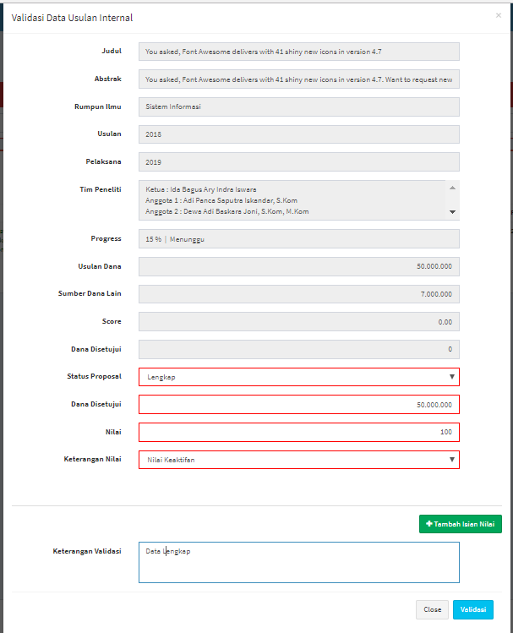

**Gambar 6.2** Modal Validasi Usulan Internal

1. Laporan Kemajuan

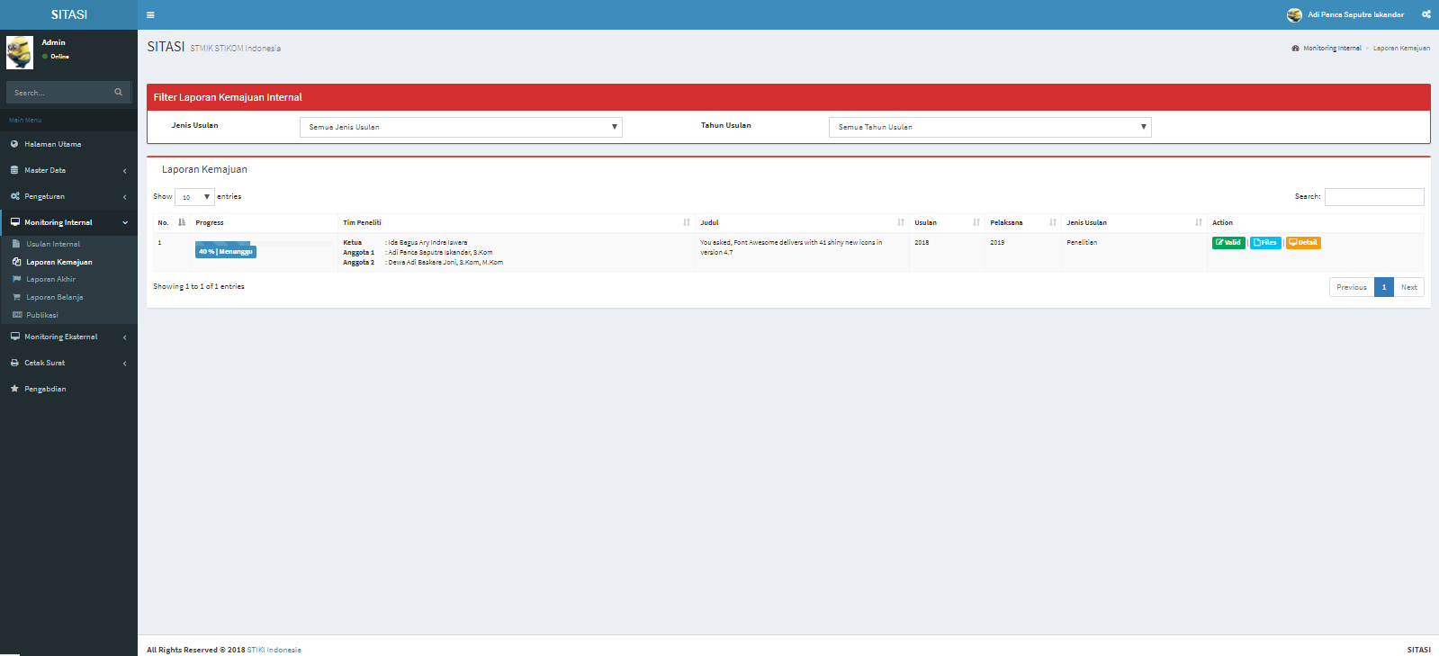

**Gambar 6.3** Halaman Monitoring Laporan Kemajuan Internal

Pada halaman monitoring internal – laporan kemajuan internal anda dapat mengelola data kemajuan internal yang telah diupload oleh ketua peneliti, seperti memvalidasi laporan kemajuan dari ketua peneliti, seperti pada gambar didalam tabel tersedia tombol “Valid” berwarna hijau pada pojok kiri digunakan untuk memvalidasi data kemajuan internal, ketika tombol ini diklik maka akan tampil seperti pada **Gambar 6.4** Modal Validasi Laporan Kemajuan, pada **Gambar 6.4** anda diwajibkan mengisi status laporan kemajuan, kemudian kolom keterangan tambahan validasi oleh admin, namun sebelum anda memvalidasi anda dapat melihat file pendukung penelitian pada tombol “Files” berwarna biru, anda dapat melihat seluruh file yang telah diunggah oleh ketua peneliti seperti pada **Gambar 6.11** Modal File Upload Penelitian, dan pada tombol “Detail” berwarna kuning, anda dapat melihat detail rincian usulan penelitian yang telah diisi oleh peneliti seperti pada **Gambar 6.12** Modal Detail Isian penelitian.

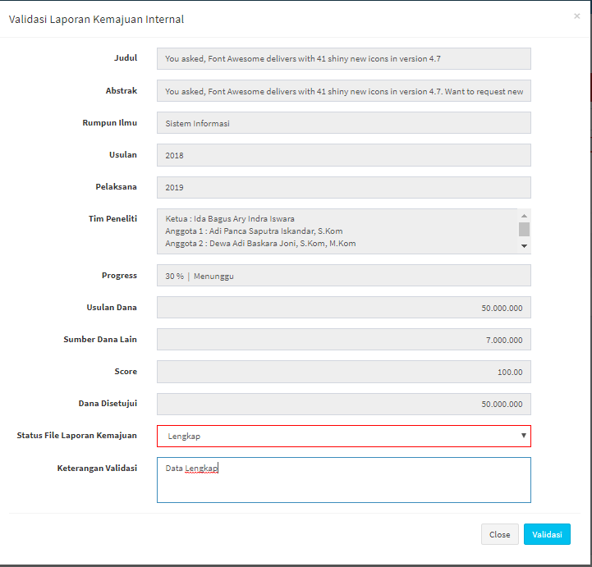

**Gambar 6.4** Modal Validasi Laporan Kemajuan

1. Laporan Akhir

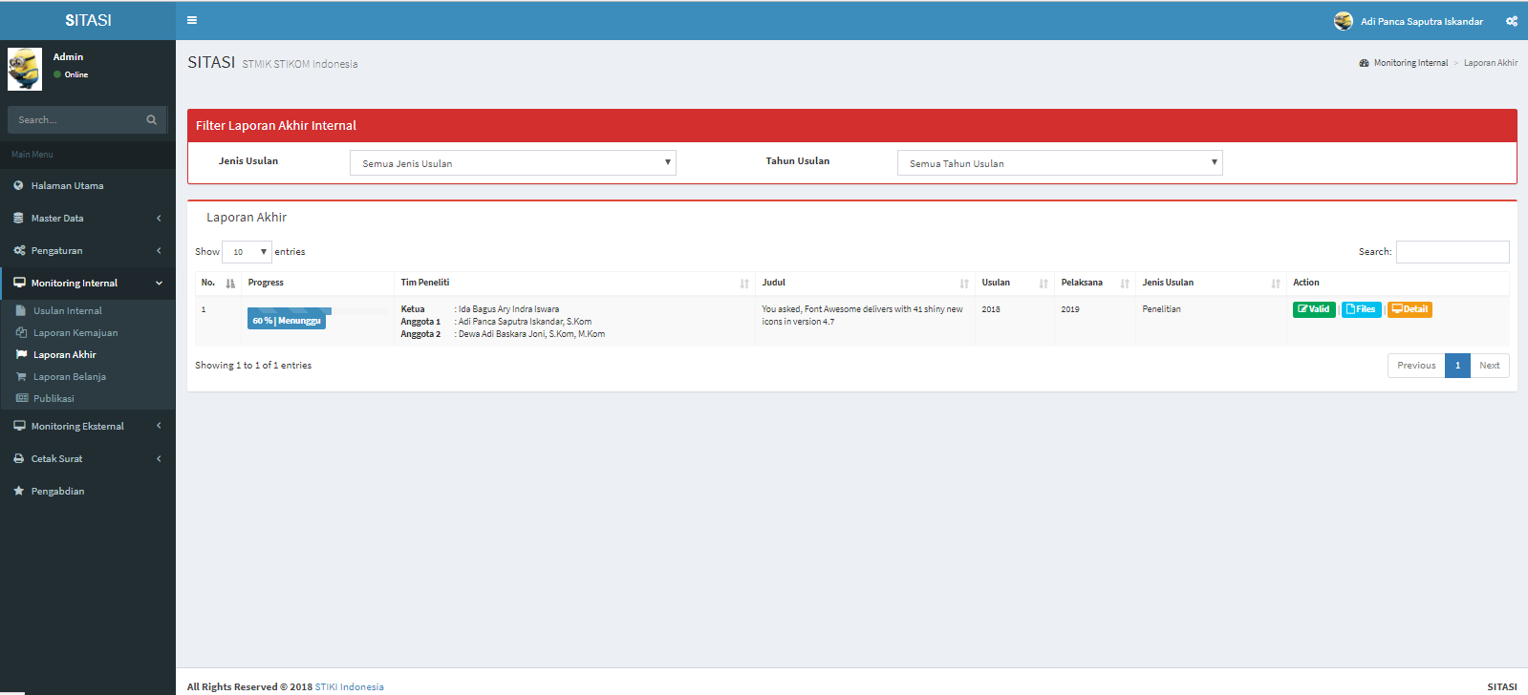

**Gambar 6.5** Halaman Monitoring Laporan Akhir Internal

Pada halaman monitoring internal – laporan akhir internal anda dapat mengelola data laporan akhir internal yang telah diupload oleh ketua peneliti, seperti memvalidasi laporan akhir dari ketua peneliti, seperti pada gambar didalam tabel tersedia tombol “Valid” berwarna hijau pada pojok kiri digunakan untuk memvalidasi data laporan akhir internal, ketika tombol ini diklik maka akan tampil seperti pada **Gambar 6.6** Modal Validasi Laporan Akhir, pada **Gambar 6.6** anda diwajibkan mengisi status laporan akhir, kemudian kolom keterangan tambahan validasi oleh admin, namun sebelum anda memvalidasi anda dapat melihat file pendukung penelitian pada tombol “Files” berwarna biru, anda dapat melihat seluruh file yang telah diunggah oleh ketua peneliti seperti pada **Gambar 6.11** Modal File Upload Penelitian, dan pada tombol “Detail” berwarna kuning, anda dapat melihat detail rincian usulan penelitian yang telah diisi oleh peneliti seperti pada **Gambar 6.12** Modal Detail Isian penelitian.

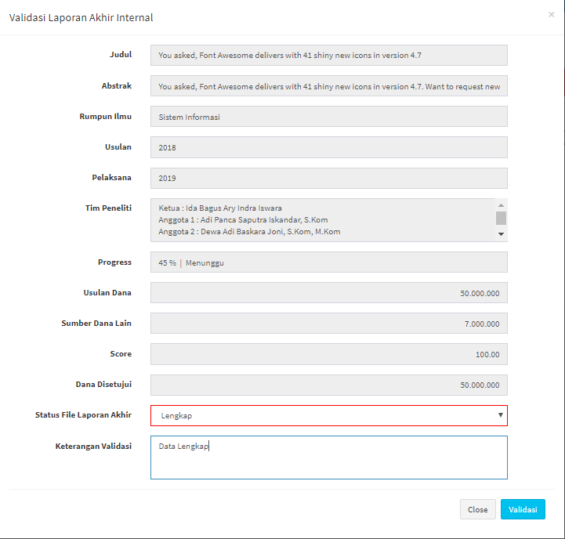

**Gambar 6.6** Modal Validasi Laporan Akhir

1. Laporan Belanja

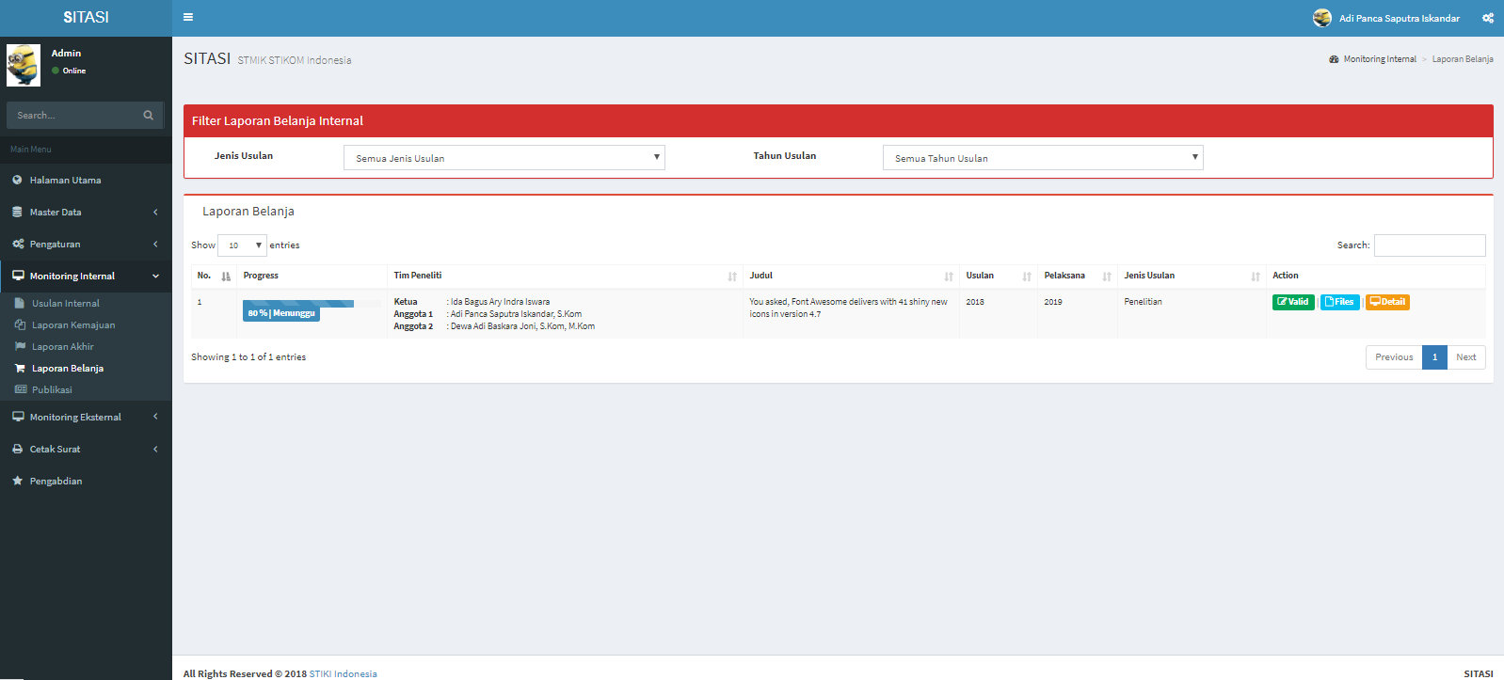

**Gambar 6.7** Halaman Monitoring Laporan Anggaran & Tanggung Jawab Belanja Internal

Pada halaman monitoring internal – laporan belanja internal anda dapat mengelola data laporan belanja internal yang telah diupload oleh ketua peneliti, seperti memvalidasi laporan belanja dari ketua peneliti, seperti pada gambar didalam tabel tersedia tombol “Valid” berwarna hijau pada pojok kiri digunakan untuk memvalidasi data laporan belanja internal, ketika tombol ini diklik maka akan tampil seperti pada **Gambar 6.8** Modal Validasi Anggaran & Tanggung Jawab Belanja, pada **Gambar 6.8** anda diwajibkan mengisi status laporan anggaran dan tanggung jawab belanja, kemudian kolom keterangan tambahan validasi oleh admin, namun sebelum anda memvalidasi anda dapat melihat file pendukung penelitian pada tombol “Files” berwarna biru, anda dapat melihat seluruh file yang telah diunggah oleh ketua peneliti seperti pada **Gambar 6.11** Modal File Upload Penelitian, dan pada tombol “Detail” berwarna kuning, anda dapat melihat detail rincian usulan penelitian yang telah diisi oleh peneliti seperti pada **Gambar 6.12** Modal Detail Isian penelitian.

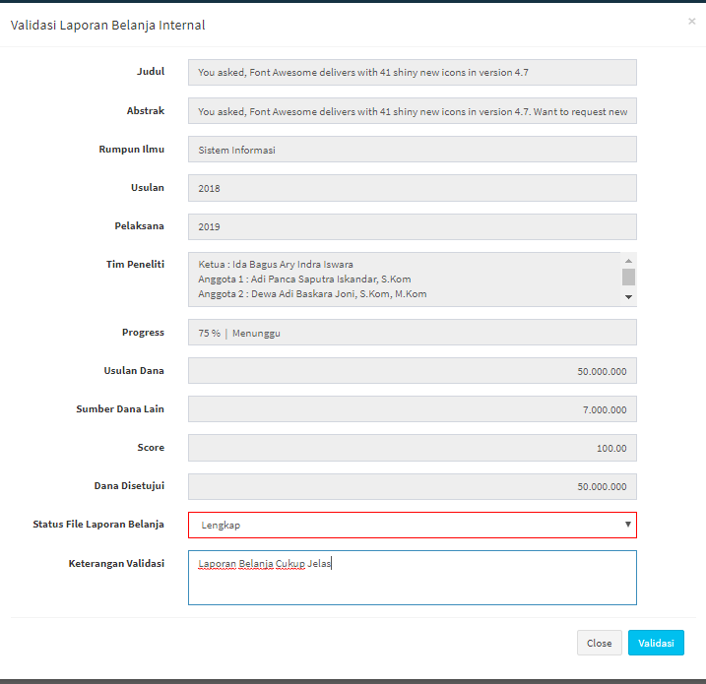

**Gambar 6.8** Modal Validasi Anggaran & Tanggung Jawab Belanja

1. Publikasi

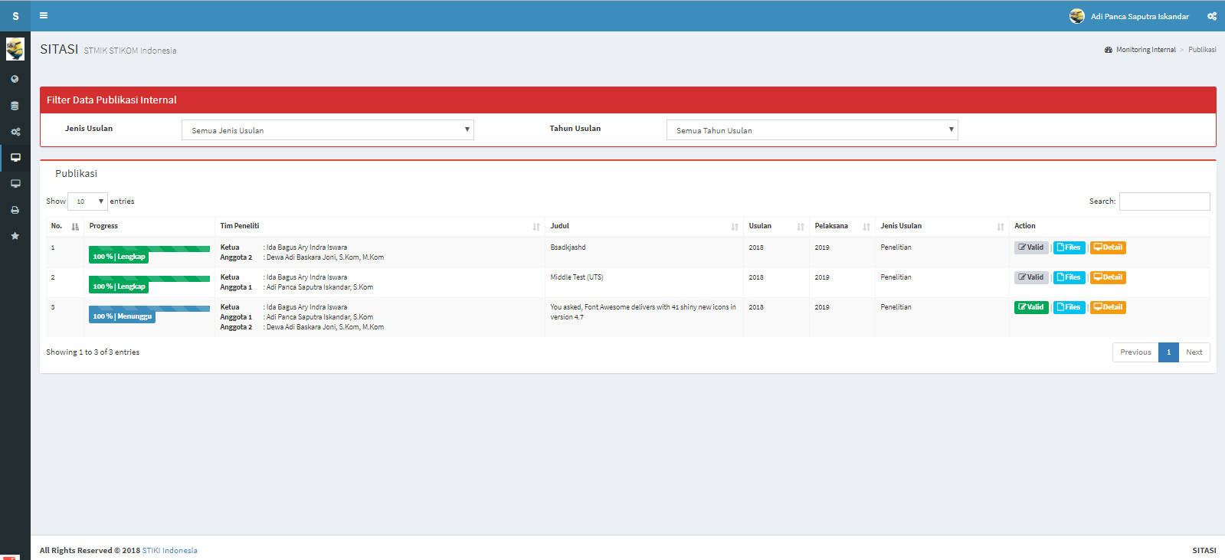

**Gambar 6.9** Halaman Monitoring Laporan Publikasi Internal

Pada halaman monitoring internal – laporan publikasi internal anda dapat mengelola data laporan publikasi internal yang telah diupload oleh ketua peneliti, seperti memvalidasi laporan publikasi dari ketua peneliti, seperti pada gambar didalam tabel tersedia tombol “Valid” berwarna hijau pada pojok kiri digunakan untuk memvalidasi data laporan publikasi internal, ketika tombol ini diklik maka akan tampil seperti pada **Gambar 6.10** Modal Validasi Laporan Publikasi, pada **Gambar 6.10** anda diwajibkan mengisi status laporan anggaran dan tanggung jawab belanja, kemudian kolom keterangan tambahan validasi oleh admin, namun sebelum anda memvalidasi anda dapat melihat file pendukung penelitian pada tombol “Files” berwarna biru, anda dapat melihat seluruh file yang telah diunggah oleh ketua peneliti seperti pada **Gambar 6.11** Modal File Upload Penelitian, dan pada tombol “Detail” berwarna kuning, anda dapat melihat detail rincian usulan penelitian yang telah diisi oleh peneliti seperti pada **Gambar 6.12** Modal Detail Isian penelitian.

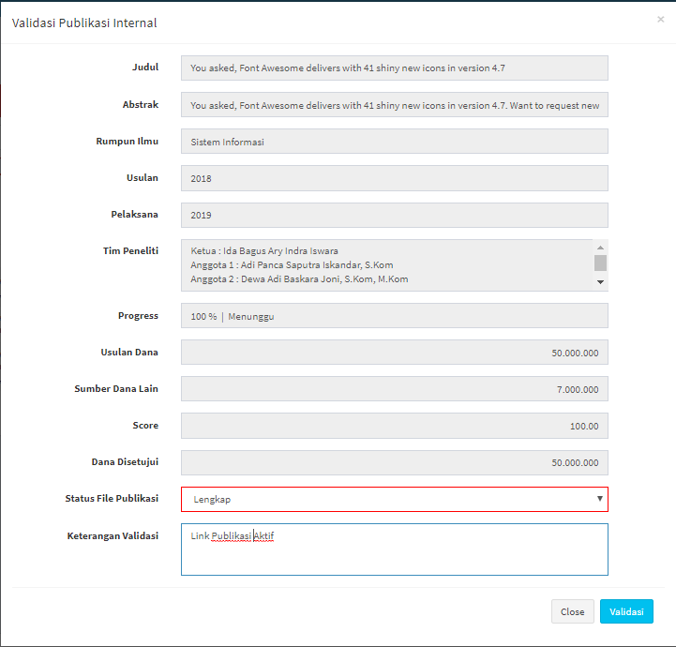

**Gambar 6.10** Modal Validasi Laporan Publikasi

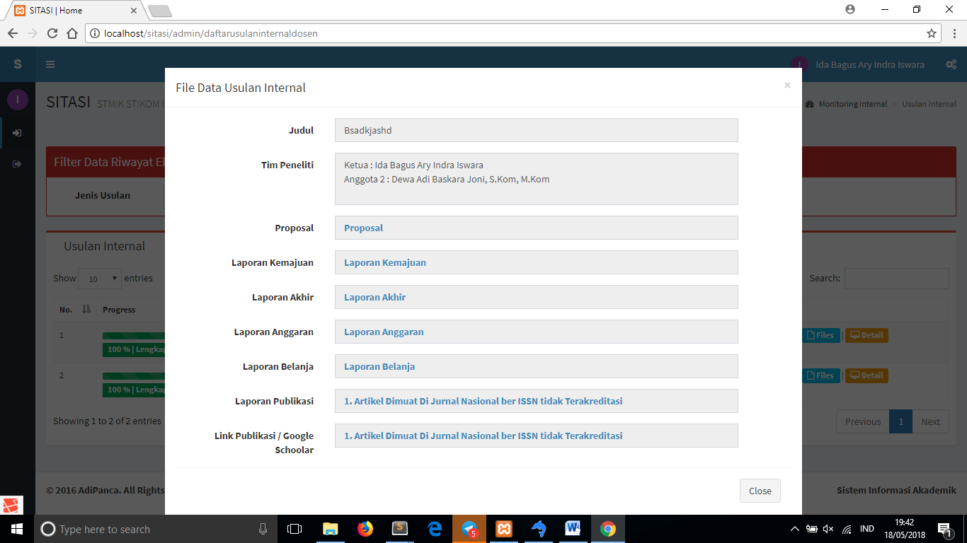

**Gambar 6.11** Modal File Upload

Modal file Upload untuk menampilkan seluruh file yang sudah diupload dan sebagai repositori masing – masing peneliti.

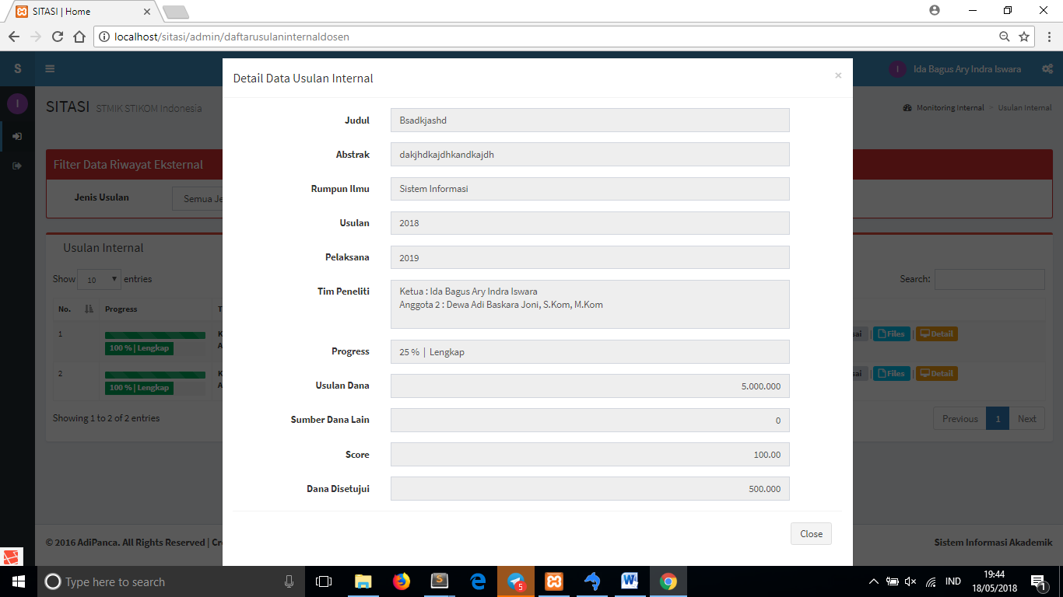

**Gambar 6.12** Modal Detail Usulan

Modal file Upload untuk menampilkan seluruh file yang sudah diupload dan sebagai repositori masing – masing peneliti.

# Halaman Monitoring Eksternal

1. Usulan Eksternal

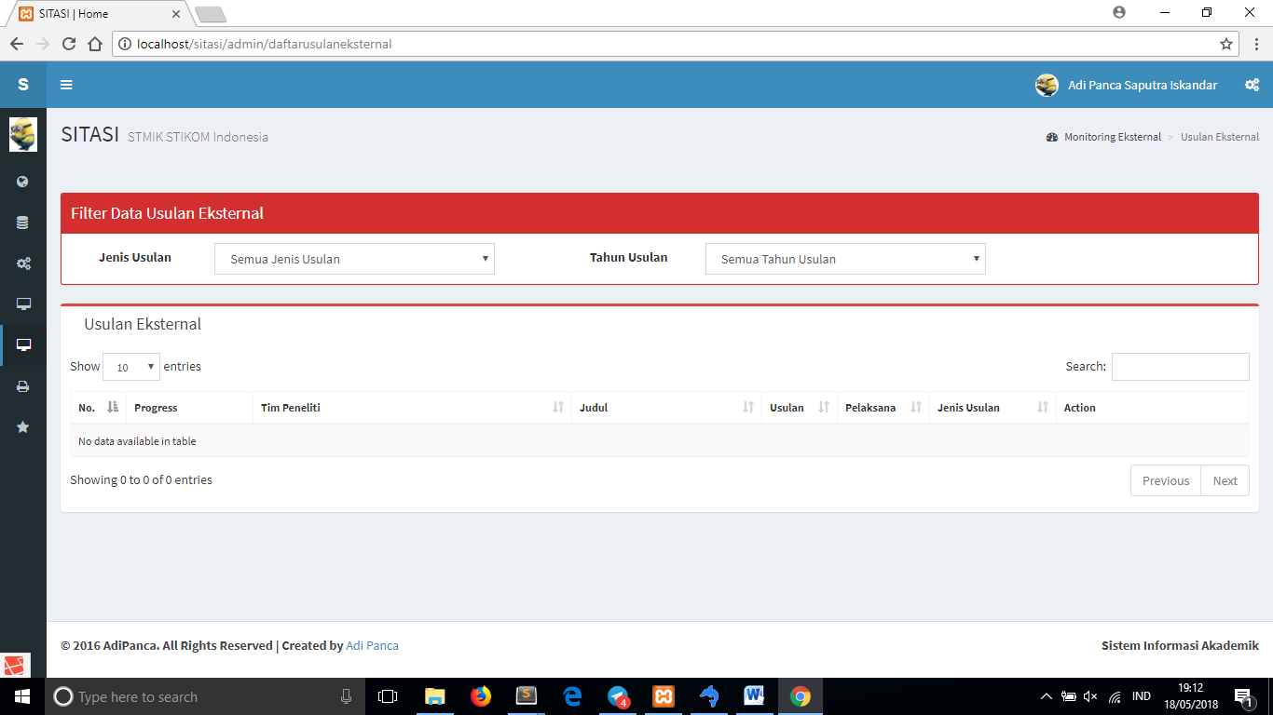

**Gambar 7.1** Halaman Monitoring Usulan Eksternal

Pada halaman monitoring Eksternal – usulan eksternal anda dapat mengelola data usulan proposal eksternal yang telah diupload oleh ketua peneliti, seperti memvalidasi usulan proposal dari ketua peneliti, namun validasi dapat dilakukan apabila seluruh anggota telah menyetujui untuk bergabung dalam penelitian tersebut. Seperti pada gambar didalam tabel tersedia tombol “Valid” berwarna hijau pada pojok kiri digunakan untuk memvalidasi data usulan penelitian, ketika tombol ini diklik maka akan tampil seperti pada **Gambar 7.2** Modal Validasi Usulan Internal, pada **Gambar 7.2** anda diwajibkan mengisi status proposal, dana disetujui oleh LPPM, nilai monev pemaparan proposal hasil presentasi beserta jenis nilai, kemudian anda dapat menambah jenis nilai lain apabila penilaian lebih dari satu penilaian seperti contoh nilai pertama adalah nilai keaktifan dan nilai kedua nilai kelayakan proposal dan seterusnya, kemudian kolom keterangan tambahan validasi oleh admin, namun sebelum anda memvalidasi anda dapat melihat file pendukung penelitian pada tombol “Files” berwarna biru, anda dapat melihat seluruh file yang telah diunggah oleh ketua peneliti seperti pada **Gambar 7.11** Modal File Upload Penelitian, dan pada tombol “Detail” berwarna kuning, anda dapat melihat detail rincian usulan penelitian yang telah diisi oleh peneliti seperti pada **Gambar 7.12** Modal Detail Isian penelitian.



**Gambar 7.2** Modal Validasi Usulan Eksternal

1. Laporan Kemajuan

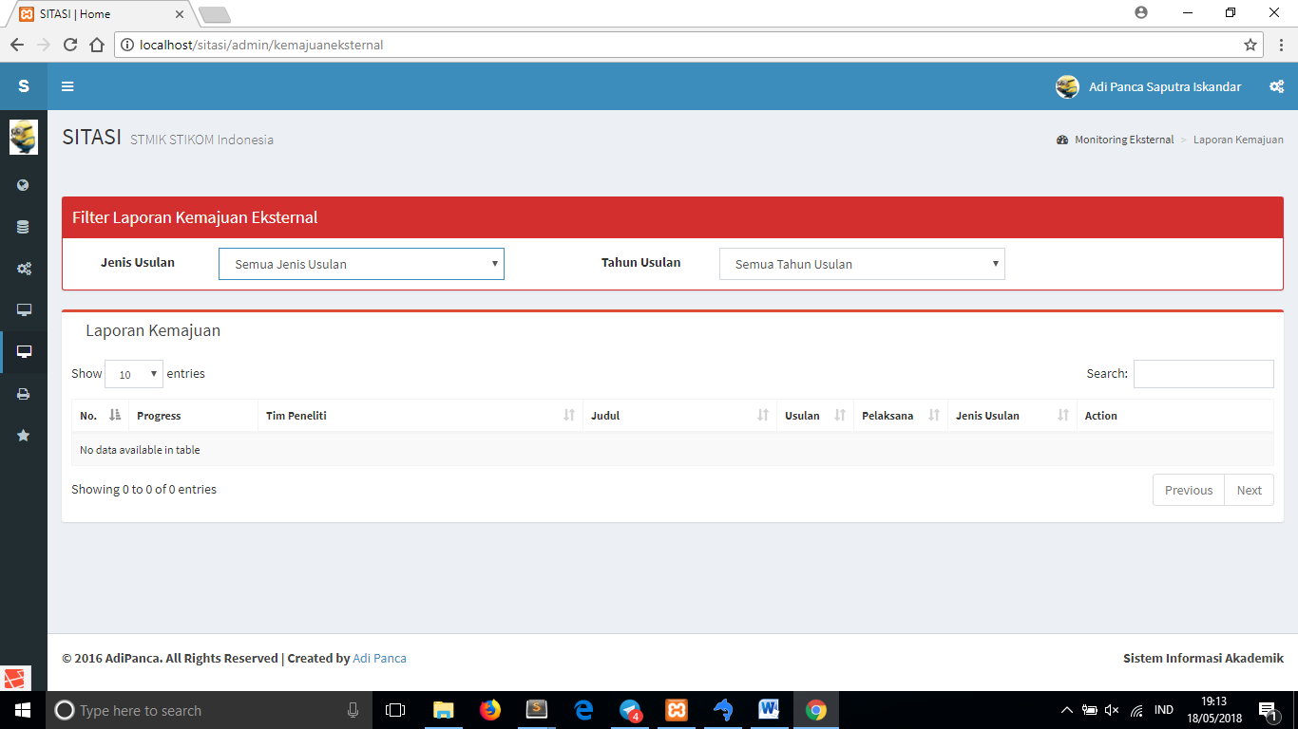

**Gambar 7.3** Halaman Monitoring Laporan Kemajuan Eksternal

Pada halaman monitoring eksternal – laporan kemajuan eksternal anda dapat mengelola data kemajuan eksternal yang telah diupload oleh ketua peneliti, seperti memvalidasi laporan kemajuan dari ketua peneliti, seperti pada gambar didalam tabel tersedia tombol “Valid” berwarna hijau pada pojok kiri digunakan untuk memvalidasi data kemajuan eksternal, ketika tombol ini diklik maka akan tampil seperti pada **Gambar 7.4** Modal Validasi Laporan Kemajuan, pada **Gambar 7.4** anda diwajibkan mengisi status laporan kemajuan, kemudian kolom keterangan tambahan validasi oleh admin, namun sebelum anda memvalidasi anda dapat melihat file pendukung penelitian pada tombol “Files” berwarna biru, anda dapat melihat seluruh file yang telah diunggah oleh ketua peneliti seperti pada **Gambar 7.11** Modal File Upload Penelitian, dan pada tombol “Detail” berwarna kuning, anda dapat melihat detail rincian usulan penelitian yang telah diisi oleh peneliti seperti pada **Gambar 7.12** Modal Detail Isian penelitian.



**Gambar 7.4** Modal Validasi Laporan Kemajuan

1. Laporan Akhir

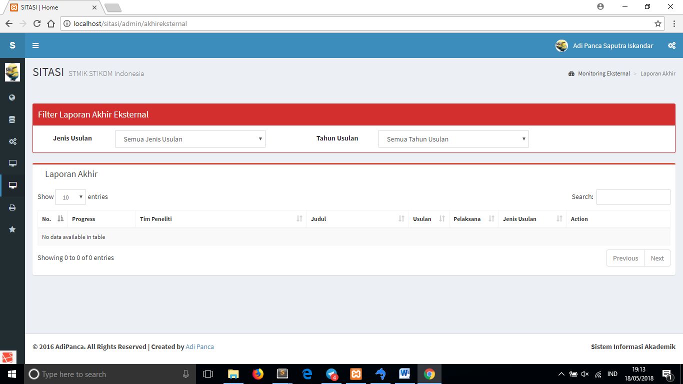

**Gambar 7.5** Halaman Monitoring Laporan Akhir Internal

Pada halaman monitoring eksternal – laporan akhir eksternal anda dapat mengelola data laporan akhir eksternal yang telah diupload oleh ketua peneliti, seperti memvalidasi laporan akhir dari ketua peneliti, seperti pada gambar didalam tabel tersedia tombol “Valid” berwarna hijau pada pojok kiri digunakan untuk memvalidasi data laporan akhir eksternal, ketika tombol ini diklik maka akan tampil seperti pada **Gambar 7.6** Modal Validasi Laporan Akhir, pada **Gambar 7.6** anda diwajibkan mengisi status laporan akhir, kemudian kolom keterangan tambahan validasi oleh admin, namun sebelum anda memvalidasi anda dapat melihat file pendukung penelitian pada tombol “Files” berwarna biru, anda dapat melihat seluruh file yang telah diunggah oleh ketua peneliti seperti pada **Gambar 7.11** Modal File Upload Penelitian, dan pada tombol “Detail” berwarna kuning, anda dapat melihat detail rincian usulan penelitian yang telah diisi oleh peneliti seperti pada **Gambar 7.12** Modal Detail Isian penelitian.



**Gambar 7.6** Modal Validasi Laporan Akhir

1. Laporan Belanja

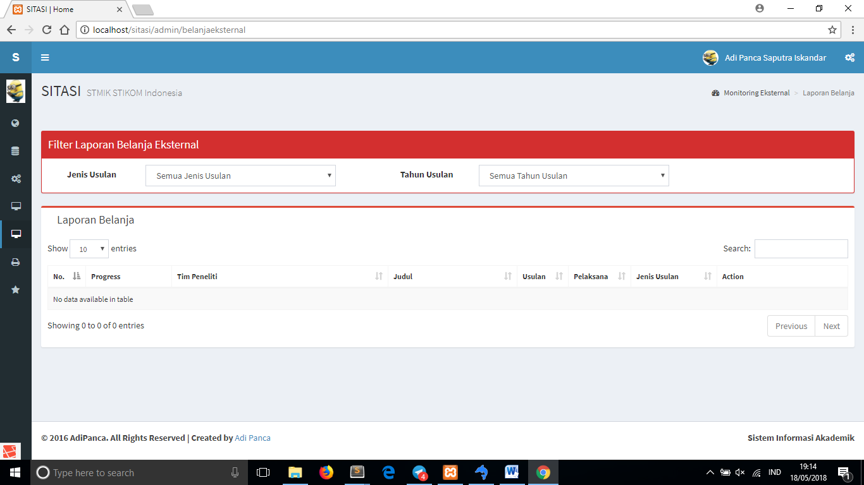

**Gambar 7.7** Halaman Monitoring Laporan Anggaran & Tanggung Jawab Belanja Eksternal

Pada halaman monitoring eksternal – laporan belanja eksternal anda dapat mengelola data laporan belanja eksternal yang telah diupload oleh ketua peneliti, seperti memvalidasi laporan belanja dari ketua peneliti, seperti pada gambar didalam tabel tersedia tombol “Valid” berwarna hijau pada pojok kiri digunakan untuk memvalidasi data laporan belanja eksternal, ketika tombol ini diklik maka akan tampil seperti pada **Gambar 7.8** Modal Validasi Anggaran & Tanggung Jawab Belanja, pada **Gambar 7.8** anda diwajibkan mengisi status laporan anggaran dan tanggung jawab belanja, kemudian kolom keterangan tambahan validasi oleh admin, namun sebelum anda memvalidasi anda dapat melihat file pendukung penelitian pada tombol “Files” berwarna biru, anda dapat melihat seluruh file yang telah diunggah oleh ketua peneliti seperti pada **Gambar 7.11** Modal File Upload Penelitian, dan pada tombol “Detail” berwarna kuning, anda dapat melihat detail rincian usulan penelitian yang telah diisi oleh peneliti seperti pada **Gambar 7.12** Modal Detail Isian penelitian.



**Gambar 7.8** Modal Validasi Anggaran & Tanggung Jawab Belanja

1. Publikasi

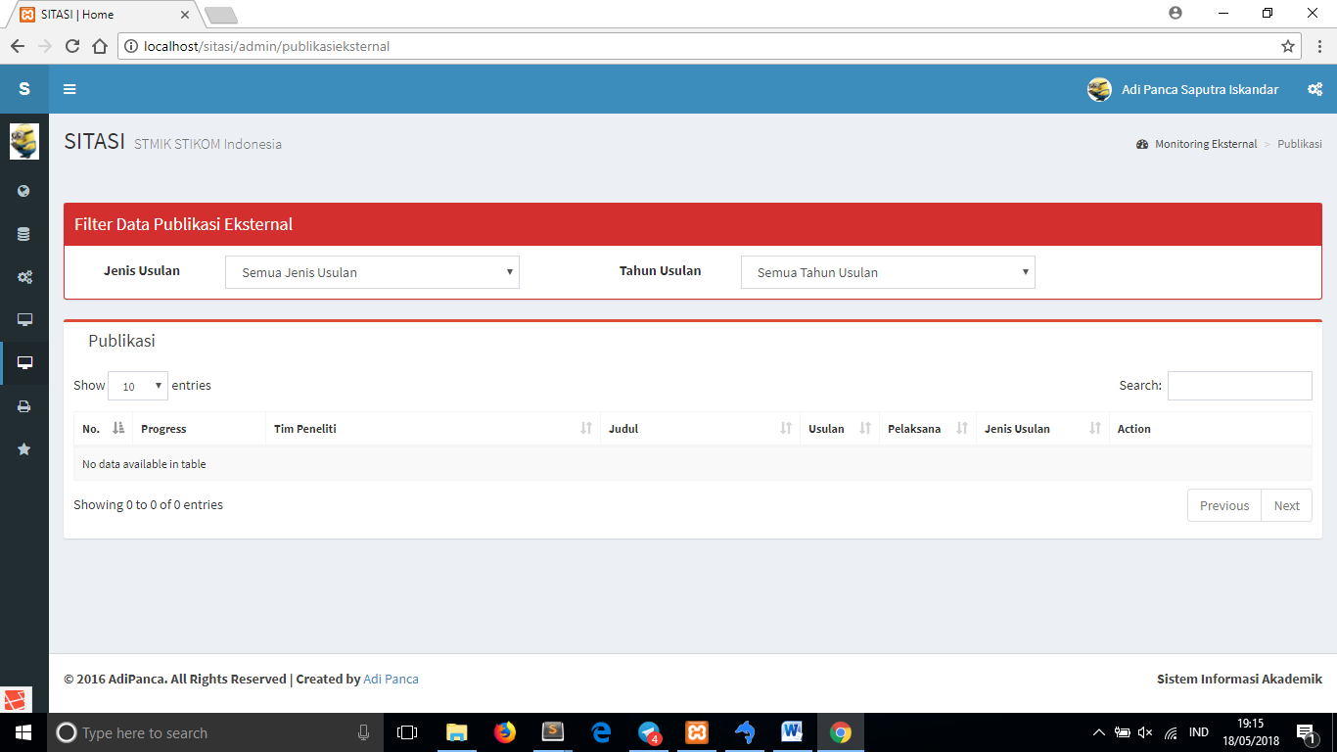

**Gambar 7.9** Halaman Monitoring Laporan Publikasi Eksternal

Pada halaman monitoring eksternal – laporan publikasi eksternal anda dapat mengelola data laporan publikasi eksternal yang telah diupload oleh ketua peneliti, seperti memvalidasi laporan publikasi dari ketua peneliti, seperti pada gambar didalam tabel tersedia tombol “Valid” berwarna hijau pada pojok kiri digunakan untuk memvalidasi data laporan publikasi eksternal, ketika tombol ini diklik maka akan tampil seperti pada **Gambar 7.10** Modal Validasi Laporan Publikasi, pada **Gambar 7.10** anda diwajibkan mengisi status laporan anggaran dan tanggung jawab belanja, kemudian kolom keterangan tambahan validasi oleh admin, namun sebelum anda memvalidasi anda dapat melihat file pendukung penelitian pada tombol “Files” berwarna biru, anda dapat melihat seluruh file yang telah diunggah oleh ketua peneliti seperti pada **Gambar 7.11** Modal File Upload Penelitian, dan pada tombol “Detail” berwarna kuning, anda dapat melihat detail rincian usulan penelitian yang telah diisi oleh peneliti seperti pada **Gambar 7.12** Modal Detail Isian penelitian.



**Gambar 7.10** Modal Validasi Laporan Publikasi



**Gambar 7.11** Modal File Upload

Modal file Upload untuk menampilkan seluruh file yang sudah diupload dan sebagai repositori masing – masing peneliti.



**Gambar 7.12** Modal Detail Usulan

Modal file Upload untuk menampilkan seluruh file yang sudah diupload dan sebagai repositori masing – masing peneliti.

# Halaman Cetak Surat

1. Internal

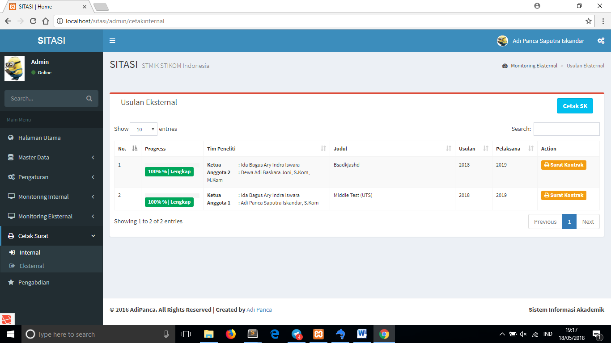

**Gambar 8.1** Halaman Cetak Surat

Pada halaman cetak surat – internal admin dapat mencetak surat keputusan maupun surat kontrak dimana untuk mencetak surat keputusan admin dapat menekan tombol berwarna biru “Cetak SK” pada pojok kanan atas **Gambar 8.1** maka akan tampil modal seperti pada **Gambar 8.2** Modal Cetak Surat keputusan dan untuk mencetak surat Kontrak Admin dapat menekan tombol berwarna kuning pada table grid perpenelitian dan akan tampil modal seperti pada **Gambar 8.3** Modal Cetak Surat Kontrak. 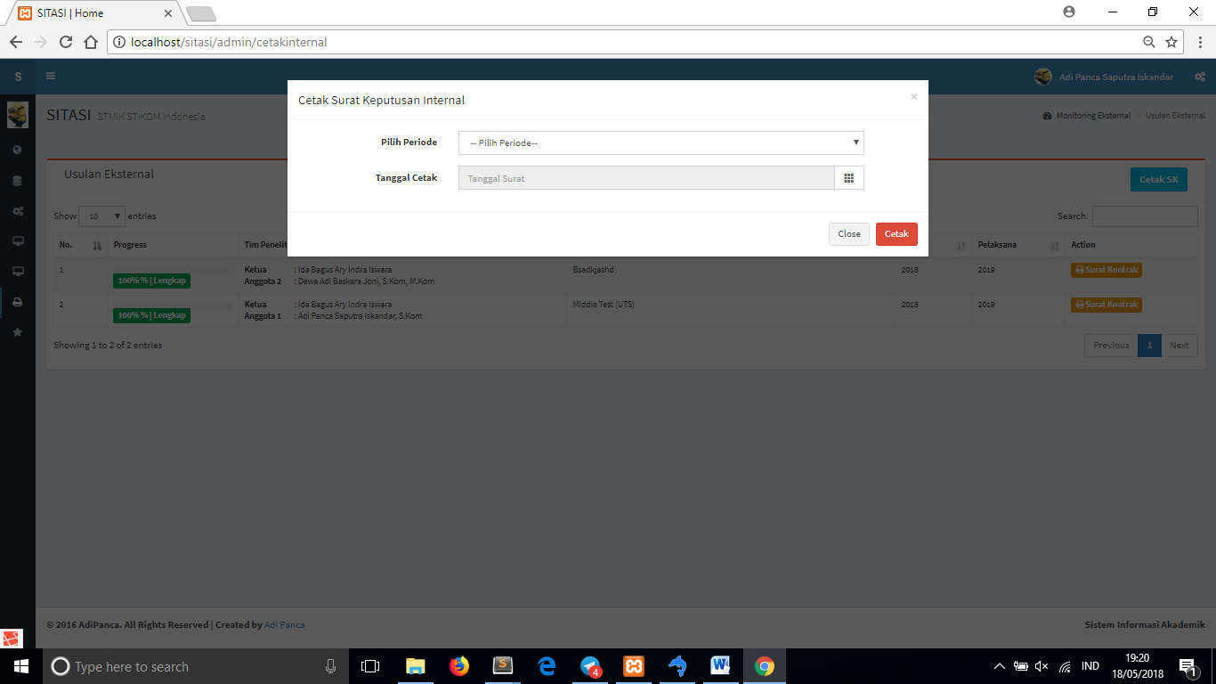

**Gambar 8.2** Modal Cetak Surat keputusan

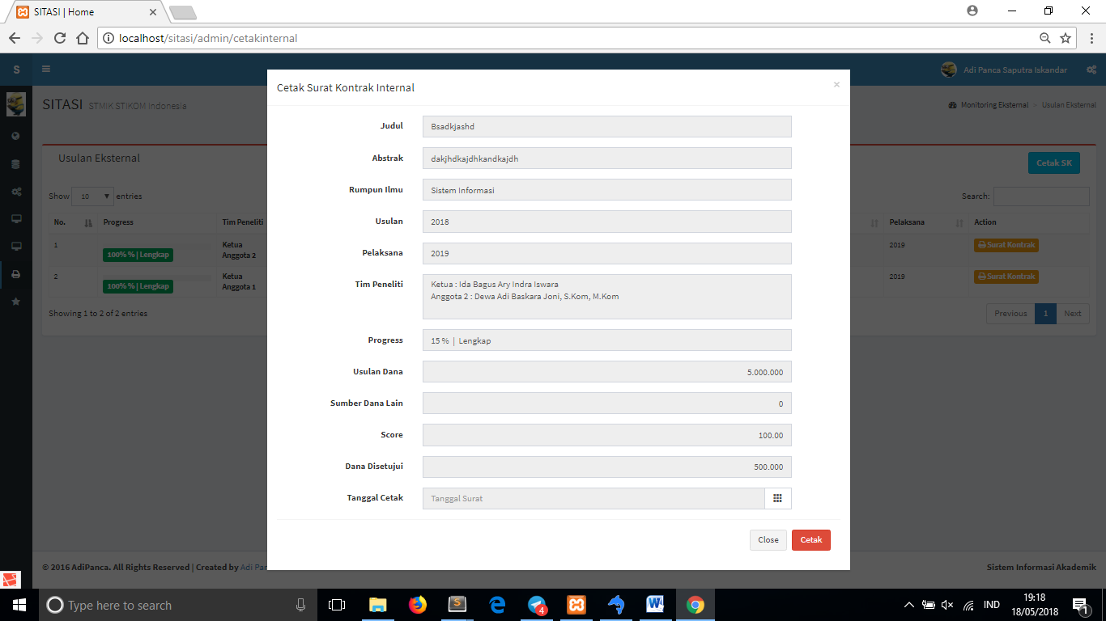

**Gambar 8.3** Modal Cetak Surat Kontrak

1. Eksternal

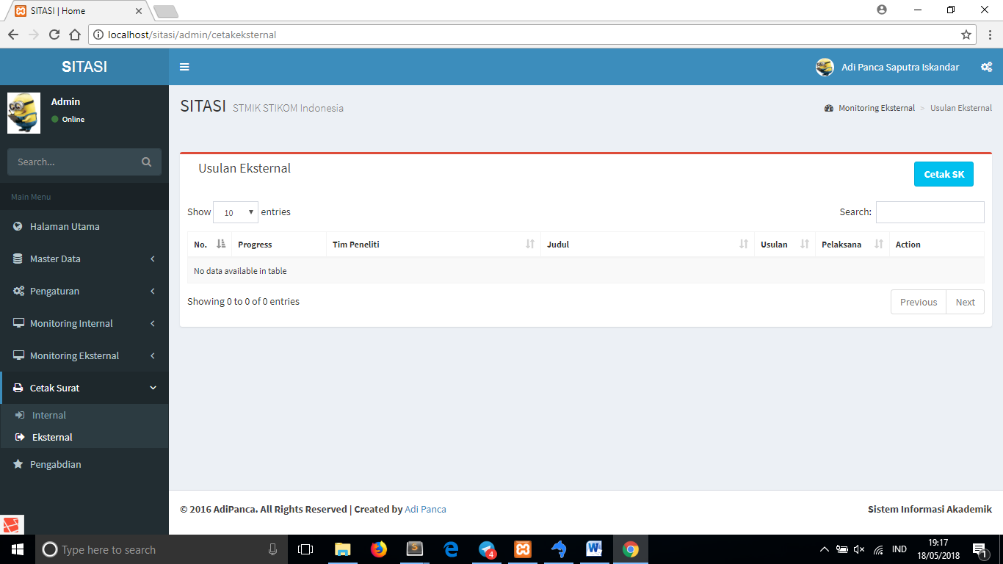

**Gambar 8.4** Halaman Cetak Surat

Pada halaman cetak surat – internal admin dapat mencetak surat keputusan maupun surat kontrak dimana untuk mencetak surat keputusan admin dapat menekan tombol berwarna biru “Cetak SK” pada pojok kanan atas **Gambar 8.4** maka akan tampil modal seperti pada **Gambar 8.5** Modal Cetak Surat keputusan dan untuk mencetak surat Kontrak Admin dapat menekan tombol berwarna kuning pada table grid perpenelitian dan akan tampil modal seperti pada **Gambar 8.5** Modal Cetak Surat Kontrak.



**Gambar 8.2** Modal Cetak Surat keputusan



**Gambar 8.3** Modal Cetak Surat Kontrak

# Halaman Pengabdian

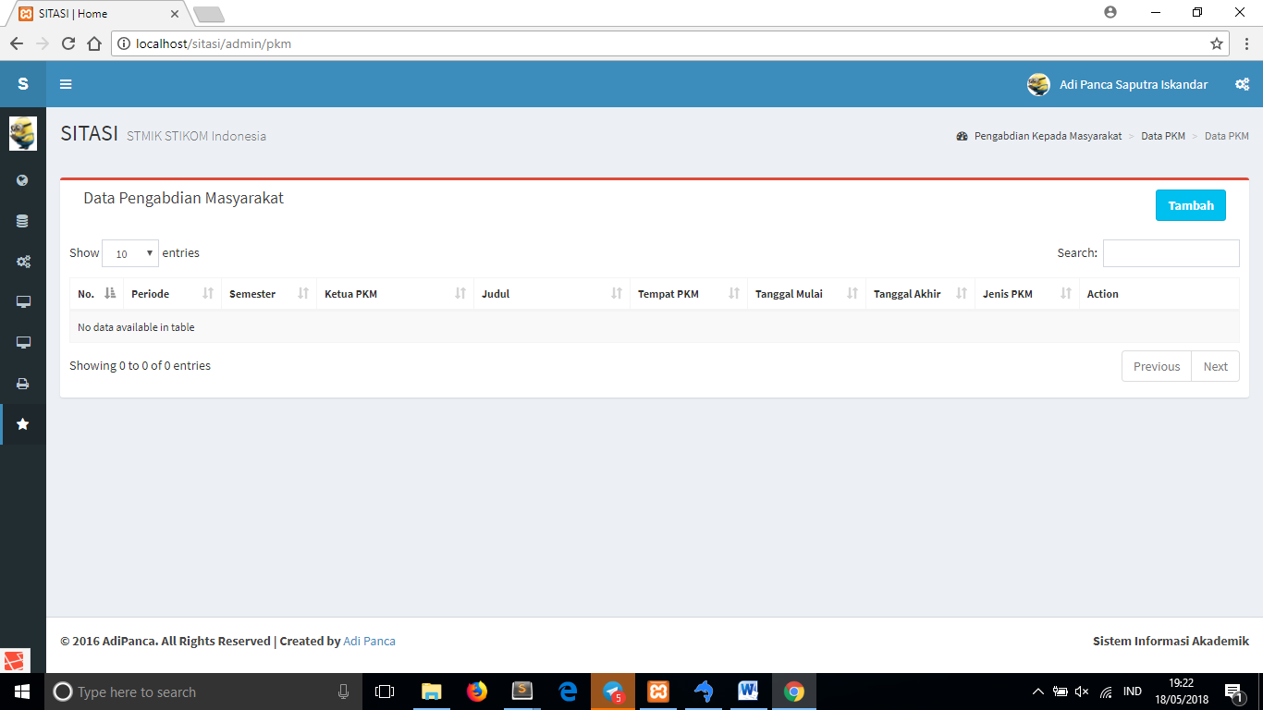

**Gambar 9.1** Halaman Pengabdian Seluruh STIKI

Pada halaman pengabdian kepada masyarakat admin dapat mengelola seluruh pengabdian kepada masyarakat dimana pengabsian kepada masyarakat dalam hal ini melibatkan seluruh Civitas STIKI atau bisa dikatakan sebagai program kreatifitas, untuk menambahkan pengabdian kepada masyarakat anda dapat menekan tombol biru “Tambah” dan akan tampil modal tambah pengabdian seperti yang ditunjukan pada **Gambar 9.2** Modal Tambah Pengabdian.

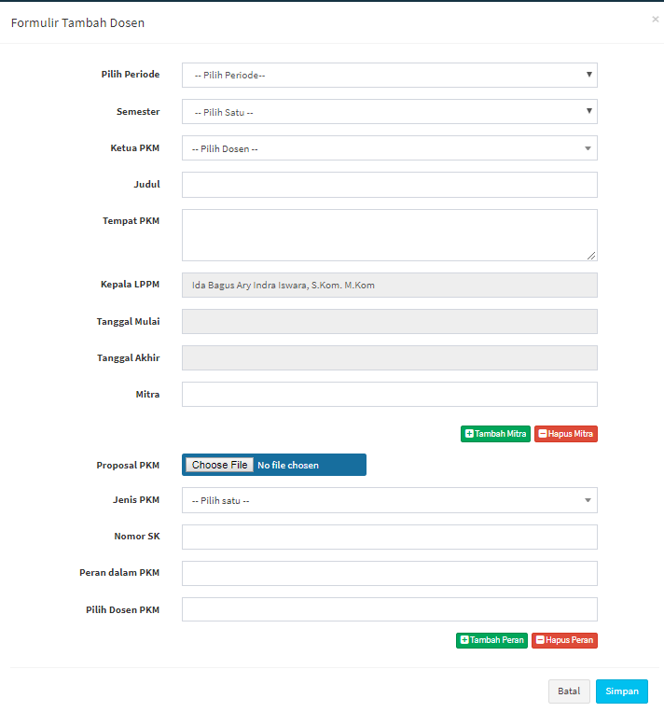

**Gambar 9.2** Modal Tambah Pengabdian